Šis dokumentas yra patvirtintas Buprenorphine Neuraxpharm preparato informacinis dokumentas, kuriame nurodyti pakeitimai, padaryti po ankstesnės preparato informacinių dokumentų keitimo procedūros EMEA/H/C/006188 (initial MAA).

Daugiau informacijos rasite Europos vaistų agentūros interneto svetainėje adresu: https://www.ema.europa.eu/en/medicines/human/EPAR/buprenorphine-neuraxpharm

I PRIEDAS

PREPARATO CHARAKTERISTIKŲ SANTRAUKA

1. VAISTINIO PREPARATO PAVADINIMAS

Buprenorphine Neuraxpharm 0,4 mg poliežuvinės plėvelės
Buprenorphine Neuraxpharm 4 mg poliežuvinės plėvelės
Buprenorphine Neuraxpharm 6 mg poliežuvinės plėvelės
Buprenorphine Neuraxpharm 8 mg poliežuvinės plėvelės

2. KOKYBINĖ IR KIEKYBINĖ SUDĖTIS

Buprenorphine Neuraxpharm 0,4 mg poliežuvinės plėvelės

Kiekvienoje poliežuvinėje plėvelėje yra 0,4 mg buprenorfino (hidrochlorido pavidalu).

Buprenorphine Neuraxpharm 4 mg poliežuvinės plėvelės

Kiekvienoje poliežuvinėje plėvelėje yra 4 mg buprenorfino (hidrochlorido pavidalu).

Buprenorphine Neuraxpharm 6 mg poliežuvinės plėvelės

Kiekvienoje poliežuvinėje plėvelėje yra 6 mg buprenorfino (hidrochlorido pavidalu).

Buprenorphine Neuraxpharm 8 mg poliežuvinės plėvelės

Kiekvienoje poliežuvinėje plėvelėje yra 8 mg buprenorfino (hidrochlorido pavidalu).

Visos pagalbinės medžiagos išvardytos 6.1 skyriuje.

3. FARMACINĖ forma

Poliežuvinė plėvelė

Buprenorphine Neuraxpharm 0,4 mg poliežuvinės plėvelės
Šviesiai geltonos spalvos, kvadratinės, nepermatomos poliežuvinės plėvelės, su vienoje pusėje įspaustu vienu ar keliais užrašais „0.4“, kurių matmenys yra 15 mm × 15 mm.

Buprenorphine Neuraxpharm 4 mg poliežuvinės plėvelės
Baltos spalvos, stačiakampės, nepermatomos poliežuvinės plėvelės, su vienoje pusėje įspaustu vienu ar keliais užrašais „4“, kurių matmenys yra 15 mm × 15 mm.

Buprenorphine Neuraxpharm 6 mg poliežuvinės plėvelės
Baltos spalvos, stačiakampės, nepermatomos poliežuvinės plėvelės, su vienoje pusėje įspaustu vienu ar keliais užrašais „6“, kurių matmenys yra 20 mm × 17 mm.

Buprenorphine Neuraxpharm 8 mg poliežuvinės plėvelės
Baltos spalvos, stačiakampės, nepermatomos poliežuvinės plėvelės, su vienoje pusėje įspaustu vienu ar keliais užrašais „8“, kurių matmenys yra 20 mm × 22 mm.

4. Klinikinė informacija

4.1 Terapinės indikacijos

Pakeičiamasis priklausomybės nuo opioidinių narkotikų gydymas, kaip viena iš kompleksinio medikamentinio, socialinio ir psichologinio gydymo programos dalių.
Gydymas skiriamas suaugusiesiems ir 15 metų arba vyresniems vaikams, kurie sutinka gydytis nuo priklausomybės.

4.2 Dozavimas ir vartojimo metodas

Gydymą turi prižiūrėti gydytojas, turintis darbo su priklausomybę / pripratimą sukeliančiais opioidais patirties.
Gydymą buprenorfinu rekomenduojama skirti kaip kompleksinę priklausomybės nuo opioidinių narkotikų gydymo dalį. Gydymo rezultatas priklauso nuo skirtos dozės bei kombinuotų medikamentinių, socialinių ir edukacinių priemonių, kurių imamasi stebint pacientą.

Atsargumo priemonės prieš pradedant gydymą
Prieš pradedant gydymą reikia įvertinti priklausomybę sukeliančių opioidų rūšį (t. y., ilgalaikio ar trumpalaikio poveikio opioidai), laiką, kuris praėjo po paskutinio opioidų vartojimo ir priklausomybės laipsnį. Siekiant išvengti greitos abstinencijos, gydymo pradžią buprenorfinu ar vien buprenorfiną reikia pradėti vartoti tik tuomet, kai yra objektyvūs ir aiškūs abstinencijos požymiai (pagal validuotos klinikinės opioidų abstinencijos skalės (angl. Clinical Opioid Withdrawal Scale, COWS) įvertį, rodantį nedidelio ar vidutinio sunkumo abstinenciją).

Pacientai, priklausomi nuo heroino ar trumpalaikio poveikio opioidų, pirmąją buprenorfino dozę turi suvartoti tuomet, kai pasireiškia abstinencijos požymiai, bet ne anksčiau, kaip po 6 valandų po paskutinio opioidų pavartojimo.

Pacientams, vartojantiems metadoną, prieš pradedant gydyti buprenorfinu metadono dozę reikia sumažinti iki ne daugiau kaip 30 mg per parą. Pradedant gydyti buprenorfinu reikia atsižvelgti į ilgą metadono pusinės eliminacijos laiką. Pirmoji buprenorfino dozė turi būti suvartota tik tuomet, kai pasireiškia abstinencijos požymiai, bet praėjus ne mažiau kaip 24 valandoms po to, kai paskutinį kartą pavartotas metadonas. Pacientams, priklausomiems nuo metadono, buprenorfinas gali pagreitinti abstinencijos simptomus.

Dozavimas

Gydymo pradžia (indukcija)
Rekomenduojama pradinė dozė suaugusiesiems ir vyresniems kaip 15 metų paaugliams yra 2–4 mg vienkartinė paros dozė. Papildomus 2–4 mg vaistinio preparato galima paskirti pirmąją parą, atsižvelgiant į konkretaus paciento poreikius. Buprenorphine Neuraxpharm gali būti naudojamas tik pradedant gydymą, kai skiriama pradinė 4 mg per parą dozė.
Gydymo pradžioje rekomenduojama kasdien prižiūrėti vaistinio preparato dozavimą, kad būtų užtikrinta, jog pacientas teisingai padeda plėvelę po liežuviu, bei stebėti paciento atsaką į gydymą ir tuo vadovautis veiksmingai titruojant dozę, atsižvelgiant į klinikinį poveikį.

Dozės koregavimas ir palaikomasis gydymas
Pradėjus gydymą 1-ąją dieną per kelias kitas dienas paciento būklę reikia stabilizuoti parenkant tinkamą palaikomąją dozę ir laipsniškai koreguojant dozę pagal klinikinį poveikį konkrečiam pacientui. Dozės titravimas atliekamas vadovaujantis pakartotiniu paciento klinikinės ir psichologinės būklės įvertinimu bei neviršijant 24 mg buprenorfino didžiausios vienkartinės paros dozės. Dozės titravimo intervalus galima pasiekti naudojant 0,4 mg, 4 mg, 6 mg ir 8 mg stiprumo derinius.
Rekomenduojama išduoti buprenorfiną kiekvieną parą, ypač gydymo pradžioje. Vėliau, stabilizavus paciento būklę, jam gali būti duota tokia vaistinio preparato dozė, kurios užtektų kelioms gydymo paroms. Tačiau rekomenduojama riboti išduodamo vaistinio preparato kiekį iki dozės, kurios užtektų daugiausia 7 dienoms.

Dozavimas rečiau negu kiekvieną parą
Kai būklė pakankamai stabilizuojasi dozavimo dažnumą galima mažinti ir dozuoti kas antrą parą dvigubai didesnę individualiai titruotą paros dozę. Pavyzdžiui, stabilios būklės pacientui, kuris gauna 8 mg buprenorfino paros dozę, galima duoti 16 mg buprenorfino kas antrą dieną, o likusiomis dienomis vaistinis preparatas neskiriamas. Kai kuriems pacientams, pakankamai stabilizavus būklę, vartojimo dažnumą galima mažinti iki 3 kartų per savaitę (pvz., pirmadienį, trečiadienį ir penktadienį). Pirmadienį ir trečiadienį skiriama dozė turi būti dvigubai didesnė už individualiai titruotą paros dozę, o penktadienį vartojama dozė turi būti tris kartus didesnė už individualiai titruotą paros dozę; likusias savaitės dienas vaistinio preparato vartoti nereikia. Vis dėlto per vieną parą suvartojama dozė neturi viršyti 24 mg buprenorfino. Pacientams, kuriems būtina titruota paros dozė viršija 8 mg buprenorfino per parą, ši schema gali netikti.

Dozės mažinimas ir gydymo nutraukimas (palaipsninis vaistinio preparato vartojimo nutraukimas)
Jei remiantis klinikiniu vertinimu ir paciento valia svarstoma nutraukti gydymą, tai reikia atlikti atsargiai. Sprendimas nutraukti gydymą buprenorfinu po palaikomojo laikotarpio arba trumpam stabilizavus paciento būklę turi būti priimamas pagal kompleksinį gydymo planą. Siekiant išvengti abstinencijos simptomų arba galimo atkryčio vartojant neteisėtus narkotikus, buprenorfino dozė gali būti palaipsniui mažinama ir, esant palankioms aplinkybėms, gydymą galima nutraukti. Kai būklė yra stabili pakankamą laikotarpį, jei pacientas sutinka, buprenorfino dozę galima palaipsniui mažinti; kai kuriais palankiais atvejais gydymą galima nutraukti. Kadangi galima rinktis 0,4 mg, 4 mg, 6 mg ir 8 mg poliežuvinių plėvelių dozes, dozę galima mažinti titruojant, bet gali prireikti kitokių buprenorfino formų. Nutraukus gydymą buprenorfinu pacientus reikia stebėti dėl atkryčio galimybės.

Buprenorfino poliežuvinių plėvelių keitimas į kitus buprenorfino vaistinius preparatus (jei įmanoma)
Klinikiniais tyrimais nustatyta, kad 0,4 mg, 4 mg, 6 mg ir 8 mg buprenorfino plėvelės farmakokinetika yra panaši kaip vartojant atitinkamo stiprumo Subutex® buprenorfino poliežuvinių tablečių dozes. Keičiant plėvelę į poliežuvines tabletes ar atvirkščiai, pacientą vis dėlto reikia stebėti, jei prireiktų koreguoti dozę.
Keičiamumas kitais buprenorfino vaistiniais preparatais (išskyrus poliežuvines tabletes) kol kas netirtas. Keičiant vaistinius preparatus, gali būti reikalinga dozės korekcija. Pacientai turi būti stebimi dėl perdozavimo, abstinencijos ar kitų per mažos dozės suvartojimo požymių.

Ypatingos populiacijos

Senyvi pacientai
Buprenorfino saugumas ir veiksmingumas vyresniems nei 65 metų senyviems pacientams neištirti. Dozavimo rekomendacijų pateikti negalima.

Kepenų funkcijos sutrikimas
Prieš pradedant gydymą rekomenduojama atlikti pradinius kepenų funkcijos tyrimus ir dokumentuoti virusinį hepatitą.
Kepenų funkcijos sutrikimo poveikis buprenorfino farmakokinetikai buvo įvertintas atlikus tyrimą po patekimo į rinką. Buprenorfinas intensyviai metabolizuojamas kepenyse ir nustatyta, kad pacientų, kurių kepenų funkcija yra sutrikusi, buprenorfino koncentracija plazmoje yra didesnė. Esant lengvam kepenų funkcijos sutrikimui sisteminis poveikis nežymiai padidėja, todėl nereikalingas joks dozės koregavimas. Suvartojus 2 mg vienkartinę dozę visas sisteminis poveikis reikšmingai padidėja (turintiems vidutinio sunkumo kepenų sutrikimą – 1,6 kartus, o sunkų kepenų sutrikimą – 2,8 kartus) lyginant su sveikais tiriamaisiais. Reikia stebėti, ar pacientams nepasireiškia toksinio poveikio ar perdozavimo požymiai ar simptomai, sukelti padidėjusios buprenorfino koncentracijos. Pacientams, kuriems yra vidutinio sunkumo kepenų veiklos sutrikimas, buprenorfiną skirti reikia atsargiai ir apsvarstyti, ar nereikėtų sumažinti pradinės ir palaikomosios dozės. Atsižvelgiant į reikšmingai išaugusį poveikį sunkios būklės pacientams ir galimai padidėjusį vaistinio preparato kaupimąsi vartojant pakartotines vaistinio preparato dozes, buprenorfinas negali būti skiriamas pacientams, kuriems yra sunkus inkstų veiklos sutrikimas (žr. 4.3 ir 5.2 skyrius).
Pacientams, kurie yra sirgę virusiniu hepatitu ir kurie kartu vartoja kitus vaistinius preparatus (žr. 4.5 skyrių) ir (arba) kurių kepenų funkcija yra sutrikusi, yra padidėjusi greitesnio kepenų pažeidimo rizika. Prieš pradedant gydymą rekomenduojama atlikti pradinius kepenų funkcijos tyrimus ir dokumentuoti virusinį hepatitą. Rekomenduojama reguliariai stebėti kepenų funkciją (žr. 4.4 skyrių).

Inkstų funkcijos sutrikimas
Pacientams, kuriems yra inkstų funkcijos sutrikimas, buprenorfino dozės įprastai keisti nereikia. Atsargiai parinkti dozę reikia pacientams, kuriems yra sunkus inkstų funkcijos sutrikimas (kreatinino klirensas < 30 ml/min.) (žr. 4.4 ir 5.2 skyrius).

Vaikų populiacija
Buprenorfino saugumas ir veiksmingumas vaikams iki 15 metų neištirti. Duomenų nėra.

Vartojimo metodas

Vartoti po liežuviu.

Gydytojai privalo įspėti pacientus, kad vaistinio preparato vartojimas po liežuviu yra vienintelis veiksmingas ir saugus šio vaistinio preparato vartojimo metodas.
Vaistinį preparatą reikia suvartoti iš karto išėmus iš pirminės pakuotės.
Plėvelės praryti nereikia. Plėvelę reikia laikyti po liežuviu tol, kol ji visiškai ištirpsta. Įprastai tai trunka 10–15 minučių. Prieš vartojant pacientams rekomenduojama sudrėkinti burną. Laikydami plėvelę po liežuviu pacientai neturėtų jos judinti arba valgyti ar gerti, kol plėvelė visiškai neištirps. Įsidėjus plėvelę po liežuviu ji neturi būti judinama. Pacientams turi būti parodytas tinkamas vaistinio preparato vartojimo metodas.
Jei skirtai dozei pasiekti reikia papildomos plėvelės, ją reikia įsidėti po liežuviu po to, kai pirmoji plėvelė visiškai ištirps.
Prieš vartojimą negalima dalyti plėvelių koreguojant dozę.

Gydymo trukmė ir gydymo nutraukimas
Prieš pradedant gydymą Buprenorphine Neuraxpharm, kartu su pacientu reikia suderinti gydymo strategiją, įskaitant gydymo trukmę ir gydymo tikslus. Gydymo laikotarpiu gydytojas ir pacientas turi dažnai bendrauti, kad būtų galima įvertinti poreikį tęsti gydymą, apsvarstyti galimybę nutraukti gydymą ir prireikus pakoreguoti vaistinio preparato dozę. Kai pacientui nebereikia gydytis Buprenorphine Neuraxpharm, gali būti patartina dozę mažinti palaipsniui, kad būtų išvengta abstinencijos simptomų (žr. 4.4 skyrių).

4.3 Kontraindikacijos

- Padidėjęs jautrumas veikliajai arba bet kuriai 6.1 skyriuje nurodytai pagalbinei medžiagai.
- Sunkus kvėpavimo nepakankamumas
- Sunkus kepenų nepakankamumas
- Ūminis alkoholizmas ar baltoji karštligė (delirium tremens)

4.4 Specialūs įspėjimai ir atsargumo priemonės

Vartojimas paaugliams: Kadangi vartojimo paaugliams (nuo 15–17 metų) duomenų yra nedaug, šiai amžiaus grupei priklausantys pacientai turi būti atidžiai stebimi gydymo metu.

Neteisingas vartojimas, piktnaudžiavimas ir gydymo nurodymų nevykdymas

Kaip ir kiti teisėti arba neteisėti opioidai, buprenorfinas gali būti neteisingai vartojamas ir juo gali būti piktnaudžiaujama. Galima rizika neteisingai vartojantiems ir piktnaudžiaujantiems asmenims yra perdozavimas, krauju perduodamos virusinės ar vietinės ir sisteminės infekcijos, kvėpavimo slopinimas ir kepenų pažeidimas. Neteisingas buprenorfino vartojimas, kai jį vartoja ne tie pacientai, kuriems jis yra paskirtas, sukelia papildomą riziką, kad atsiras priklausomybė naujiems asmenims, vartojantiems buprenorfiną kaip pagrindinį narkotiką. Taip gali nutikti, jei vaistinis preparatas neteisėtai platinamas pacientų, kuriems jis yra paskirtas, ar jei vaistinis preparatas nėra pakankamai saugomas nuo vagystės.
Jei vaistinis preparatas neteisingai vartojamas į veną, pranešama apie vietines reakcijas, kartais apie sepsį (pūliniai, celiulitas) ir galimai sunkų ūminį hepatitą bei kitas ūmias infekcijas, pavyzdžiui, pneumoniją ir endokarditą.

Nepakankamai optimalus gydymas buprenorfinu gali paskatinti pacientą netinkamai vartoti vaistinį preparatą, dėl to perdozuoti arba atsisakyti gydymo. Nepakankamą dozę buprenorfino vartojantis pacientas gali toliau reaguoti į nekontroliuojamus abstinencijos simptomus savavališkai vartodamas opioidus, alkoholį ar kitus slopinančius migdomuosius vaistinius preparatus, pvz., benzodiazepinus.

Siekiant sumažinti neteisingo vartojimo, piktnaudžiavimo ir gydymo nurodymų nevykdymo riziką, gydytojai turi imtis atitinkamų atsargumo priemonių išrašydami ir išduodami buprenorfiną, pvz., neišrašyti daug dozių gydymo pradžioje, skirti tolimesnius paciento apsilankymus ir kliniškai stebėti pacientą, atsižvelgiant į paciento būklės stabilumą.

Su miegu susiję kvėpavimo sutrikimai

Opioidai gali sukelti su miegu susijusių kvėpavimo sutrikimų, įskaitant centrinę miego apnėją (CMA) ir su miegu susijusią hipoksemiją. Opioidų vartojimas padidina CMA riziką priklausomai nuo dozės. Pacientams, kuriems yra CMA, reikia apsvarstyti galimybę sumažinti bendrą opioidų dozę.

Kvėpavimo slopinimas

Gauta pranešimų apie mirties dėl kvėpavimo slopinimo atvejus, ypač kai buprenorfinas buvo vartojamas kartu su benzodiazepinais arba gabapentinoidais (žr. 4.5 skyrių) arba jį vartojant ne pagal vaistinio preparato skyrimo informaciją. Būta mirties atvejų buprenorfiną vartojant kartu su kitomis centrinę nervų sistemą slopinančiomis medžiagomis, pvz., alkoholiu ar kitokiais opioidais. Jei buprenorfino skiriama kai kuriems priklausomybės nuo opioidų neturintiems asmenims, netoleruojantiems opioidų poveikio, gali išsivystyti mirtinas kvėpavimo slopinimas.

Šį vaistinį preparatą reikia atsargiai vartoti pacientams, sergantiems astma arba kvėpavimo nepakankamumu (pvz., lėtine obstrukcine plaučių liga, plautine širdimi, taip pat tiems, kuriems yra sumažėjęs kvėpavimo rezervas, hipoksija, hiperkapnija, anksčiau nustatytas kvėpavimo slopinimas ar kifoskoliozė (stuburo iškrypimas, galintis sukelti dusulį)).
Pacientai, turintys šių fizinių ir (arba) farmakologinių rizikos veiksnių, turi būti stebimi, vertinant galimą dozės sumažinimą.
Buprenorfinas gali sukelti sunkų ar galimai mirtiną kvėpavimo slopinimą atsitiktinai arba tyčia jo suvartojusiems vaikams ar kitiems priklausomybės neturintiems asmenims. Pacientus būtina įspėti, kad vaistinio preparato paketėlius reikia laikyti saugiai, niekada neatplėšti paketėlių iš anksto, saugoti vaikams ir kitiems šeimos nariams neprieinamoje vietoje ir kad šio vaistinio preparato negalima vartoti matant vaikams. Netyčia arba įtariant prarijus vaistinio preparato būtina nedelsiant kreiptis į skubiosios medicinos pagalbos skyrių.

CNS slopinimas

Buprenorfinas gali sukelti mieguistumą, ypač jei vartojamas kartu su alkoholiu ar centrinę nervų sistemą slopinančiais vaistiniais preparatais (pvz., benzodiazepinais, trankviliantais, raminamaisiais ar migdomaisiais) (žr. 4.5 ir 4.7 skyrius).

Rizika kartu vartojant raminamuosius vaistinius preparatus, pvz., benzodiazepinus, gabapentinoidus arba susijusius vaistinius preparatus.

Kartu vartojant buprenorfiną ir raminamuosius vaistinius preparatus, pvz., benzodiazepinus, gabapentinoidus arba susijusius vaistinius preparatus, gali pasireikšti sedacija, kvėpavimo slopinimas, koma ir mirtis. Dėl šios rizikos kartu skirti šiuos raminamuosius vaistinius preparatus galima tik tiems pacientams, kuriems nėra kitų gydymo variantų. Nusprendus skirti buprenorfiną kartu su raminamaisiais vaistiniais preparatais reikia vartoti mažiausią veiksmingą raminamųjų vaistinių preparatų dozę ir gydymo trukmė turi būti kiek galima trumpesnė. Pacientus reikia atidžiai stebėti, ar neatsiranda kvėpavimo slopinimo ir sedacijos požymių ir simptomų. Šiuo atveju labai rekomenduojama informuoti pacientus ir jų globėjus, kad jie žinotų apie šiuos simptomus (žr. 4.5 skyrių).

Tolerancija ir opioidų vartojimo sutrikimas (piktnaudžiavimas ir priklausomybė)

Pakartotinai vartojant opioidus, tokius kaip Buprenorphine Neuraxpharm, gali išsivystyti tolerancija, fizinė ir psichologinė priklausomybė bei opioidų vartojimo sutrikimas (OVS). Piktnaudžiavimas Buprenorphine Neuraxpharm arba tyčinis netinkamas jo vartojimas gali sukelti perdozavimą ir (arba) mirtį. OVS išsivystymo rizika didesnė pacientams, kurių asmeninė ar šeimos narių (tėvų ar brolių ir seserų) anamnezė susijusi su psichoaktyviųjų medžiagų vartojimo sutrikimais (įskaitant alkoholio vartojimo sutrikimus), šiuo metu vartojantiems tabaką ar pacientams, kurių asmeninė anamnezė susijusi su kitais psichikos sveikatos sutrikimais (pvz., didžiąja depresija, nerimo ir asmenybės sutrikimais).
Prieš pradedant gydymą Buprenorphine Neuraxpharm ir gydymo metu su pacientu reikia susitarti dėl gydymo tikslų ir nutraukimo plano (žr. 4.2 skyrių).
Pacientus reikės stebėti, ar jiems neatsiranda padidinto vaistinių preparatų vartojimo požymių (pvz., per ankstyvi prašymai išrašyti papildomą receptą). Tai apima kartu vartojamų opioidų ir psichoaktyviųjų vaistinių preparatų (pvz., benzodiazepinų) peržiūrą. Pacientams, kuriems yra OVS požymių ir simptomų, reikėtų apsvarstyti galimybę konsultuotis su priklausomybės ligų specialistu.

Serotonino sindromas

Buprenorfiną vartojant kartu su kitais serotonerginiais vaistiniais preparatais, kaip antai MAO inhibitoriais, selektyviaisiais serotonino reabsorbcijos inhibitoriais (SSRI), serotonino norepinefrino reabsorbcijos inhibitoriais (SNRI) arba tricikliais antidepresantais, gali pasireikšti serotonino sindromas – būklė, kuri gali kelti grėsmę gyvybei (žr. 4.5 skyrių).
Jeigu yra klinikinių indikacijų skirti šį vaistinį preparatą kartu su kitais serotonerginiais vaistiniais peparatais, rekomenduojama atidžiai stebėti paciento būklę, ypač pradedant gydymą ir didinant vaistinio preparato dozę.
Serotonino sindromas gali pasireikšti psichikos būklės pokyčiais, autonomine disfunkcija, nervų ir raumenų veiklos sutrikimais ir (arba) virškinimo trakto sutrikimų simptomais.
Įtarus serotonino sindromą, atsižvelgiant į simptomų sunkumą, reikėtų apsvarstyti galimybę sumažinti vaistinio preparato dozę arba nutraukti gydymą.

Hepatitas ir kepenų pažeidimo atvejai

Pranešama apie su neteisingu vaistinio preparato vartojimu susijusius rimtus ūminio kepenų pažeidimo atvejus, ypač kai vaistinis preparatas leidžiamas į veną (žr. 4.8 skyrių). Šie kepenų pažeidimai dažniausiai stebėti vartojant vaistinį preparatą didelėmis dozėmis ir galėjo būti sukelti mitochondrinio toksiškumo. Daugeliu atvejų anksčiau buvę mitochondriniai sutrikimai (genetinės ligos, nenormalūs kepenų fermentų pokyčiai, užsikrėtimas hepatito B ar hepatito C virusu, piktnaudžiavimas alkoholiu, anoreksija, kartu vartojami kiti galimai hepatotoksiški vaistiniai preparatai) ir tolesnis leidžiamų narkotikų vartojimas gali būti kepenų pažeidimo priežastimis ar jį paskatinti. Pacientams, kurie yra sirgę virusiniu hepatitu, kartu vartoja kai kuriuos vaistinius preparatus (žr. 4.5 skyrių) ir (arba) kurių kepenų funkcija sutrikusi, yra padidėjusi kepenų pažeidimo rizika, todėl į šiuos veiksnius privaloma atsižvelgti prieš skiriant buprenorfiną ir gydymo metu (žr. 4.2 skyrių).
Jei įtariamas kepenų pažeidimo atvejis, būtinas tolesnis biologinis ir etiologinis ištyrimas. Atsižvelgiant į tyrimo rezultatus, vaistinio preparato vartojimą galima atsargiai nutraukti taip, kad būtų išvengta abstinencijos sindromo ir grįžimo prie neteisėto narkotikų vartojimo. Jei gydymas tęsiamas, būtina atidžiai stebėti kepenų funkciją.

Opioidų abstinencijos sindromo pasireiškimo paskatinimas

Pradedant gydymą buprenorfinu gydytojas turi žinoti, kad buprenorfinas yra dalinis agonistas ir tai, kad jis gali pagreitinti abstinencijos simptomų atsiradimą nuo opioidų priklausomiems pacientams, ypač jei yra vartojamas praėjus mažiau negu 6 valandoms po paskutinio heroino ar kito trumpalaikio poveikio opioido pavartojimo arba jei vartojamas praėjus mažiau kaip 24 valandoms po paskutinio metadono vartojimo (atsižvelgiant į ilgą metadono pusinį eliminacijos laikotarpį). Pereinamuoju laikotarpiu, keičiant gydymą metadonu į gydymą buprenorfinu reikia atidžiai stebėti pacientus, nes pranešta apie abstinencijos simptomų atvejus. Siekiant išvengti pernelyg greito abstinencijos pasireiškimo, buprenorfiną reikia pradėti vartoti tuomet, kai pasireiškia objektyvūs vidutinio sunkumo abstinencijos požymiai (žr. 4.2 skyrių).
Abstinencijos simptomai taip pat gali atsirasti dėl nepakankamai optimalios dozės.

Alerginės reakcijos

Vykdant klinikinius tyrimus ir po vaistinio preparato patekimo į rinką pranešta apie ūmaus ir lėtinio padidėjusio jautrumo buprenorfinui atvejus. Dažniausiai pasireiškiantys požymiai ir simptomai yra bėrimai, dilgėlinė ir niežėjimas. Taip pat buvo pranešta apie bronchospazmo, angioedemos ir anafilaksinio šoko atvejus. Buprenorfino vartojimas kontraindikuojamas, jei anamnezėje yra padidėjęs jautrumas buprenorfinui.

Kepenų funkcijos sutrikimas

Kepenų funkcijos sutrikimo poveikis buprenorfino farmakokinetikai buvo įvertintas atlikus vienkartinės vaistinio preparato dozės tyrimą po patekimo į rinką. Kadangi buprenorfinas yra ekstensyviai metabolizuojamas, jo kiekis plazmoje buvo didesnis pacientams, kuriems yra vidutinio sunkumo arba sunkus kepenų funkcijos sutrikimas. Reikia stebėti, ar pacientams nepasireiškia toksinio poveikio ar perdozavimo požymiai ar simptomai, sukelti padidėjusios buprenorfino koncentracijos. Pacientams, kuriems yra vidutinio sunkumo kepenų funkcijos sutrikimas, buprenorfiną vartoti reikia atsargiai. Buprenorfinas kontraindikuotinas pacientams, kuriems yra sunkus kepenų funkcijos nepakankamumas (žr. 4.3 ir 5.2 skyrių).

Inkstų funkcijos sutrikimas

Gali pailgėti išsiskyrimas per inkstus, nes 30 % suvartotos dozės išsiskiria per inkstus. Pacientų, kuriems yra inkstų nepakankamumas, organizme kaupiasi buprenorfino metabolitai. Atsargiai parinkti dozę reikia pacientams, kuriems yra sunkus inkstų funkcijos sutrikimas (kreatinino klirensas < 30 ml/min.) (žr. 4.2 ir 5.2 skyrius).

CYP3A4 inhibitoriai

Kartu vartojami stiprūs CYP3A4 inhibitoriai, pvz., ketokonazolas ir ritonaviras, gali sąlygoti padidėjusią buprenorfino koncentraciją kraujyje. Pacientai, gydomi buprenorfinu, turi būti atidžiai stebimi. Jei vaistinis preparatas yra vartojamas kartu su stipriais CYP3A4 inhibitoriais, buprenorfino dozę gali prireikti sumažinti (žr. 4.5 skyrių).

Bendrieji opioidų klasei galiojantys įspėjimai

Opioidai gali sukelti ortostatinę hipotenziją.
Opioidai gali padidinti smegenų skysčio spaudimą, o tai gali sukelti traukulius. Kaip ir kitų opioidų atveju, su pacientais, vartojančiais bupronorfiną ir turėjusiais galvos traumų, intrakranijinių pažeidimų ir padidėjusį smegenų skysčio spaudimą arba anksčiau patyrusiems traukulių, reikia elgtis atsargiai.
Opioidų sukelta miozė, sąmonės lygio pokyčiai arba skausmo kaip ligos simptomo suvokimo pokyčiai gali trukdyti įvertinti paciento būklę arba nustatyti tikslią gretutinės ligos diagnozę ar jos klinikinę eigą.
Miksedema, hipotiroze ar antinksčių žievės nepakankamumu (pvz., Adisono liga) sergantiems pacientams opioidų reikia skirti atsargiai.
Hipotenzija, prostatos hipertrofija ar šlaplės striktūra sergantiems pacientams opioidų reikia skirti atsargiai.
Pastebėta, kad opioidai didina spaudimą bendrojo tulžies latako viduje, todėl pacientams, kuriems yra tulžies latakų sutrikimų, opioidų turi būti skiriama atsargiai.
Vyresnio amžiaus arba nusilpusiems pacientams opioidų reikia skirti atsargiai.

Su buprenorfinu nepatariama vartoti šių vaistinių preparatų: antrosios pakopos analgetikų, etilmorfino ir alkoholio (žr. 4.5 skyrių).

Pagalbinės medžiagos, kurių poveikis yra žinomas

Natris
Vienoje šio vaistinio preparato plėvelėje yra mažiau kaip 1 mmol (23 mg) natrio, t.y. jis beveik neturi reikšmės.

4.5 Sąveika su kitais vaistiniais preparatais ir kitokia sąveika

Nerekomenduojama vartoti kartu su
Alkoholiu
Alkoholis sustiprina slopinantį buprenorfino poveikį, todėl gali tapti pavojinga vairuoti ar valdyti mechanizmus. Venkite vartoti buprenorfiną kartu su alkoholiniais gėrimais ar vaistiniais preparatais, kuriuose yra alkoholio.

Buprenorfiną būtina vartoti atsargiai kartu su

Raminamaisiais vaistiniais preparatais, pvz., benzodiazepinais, gabapentinoidais ar susijusiais vaistiniais preparatais
Kartu vartojant opioidus su raminamaisiais vaistiniais preparatais, kaip antai benzodiazepinais (pvz., diazepamu, temazepamu, alprazolamu), gabapentinoidais (pvz., pregabalinu, gabapentinu), susijusiais vaistiniais preparatais, kaip antai barbitūratais (pvz., fenobarbitaliu) arba chloralio hidratu, padidėja sedacijos, kvėpavimo slopinimo, komos ir mirties rizika dėl adityvaus CNS slopinančio poveikio. Reikia riboti kartu vartojamų raminamųjų vaistinių preparatų dozę ir trukmę (žr. 4.4 skyrių). Pacientus reikia perspėti apie ypač didelį pavojų kartu su šiuo vaistiniu preparatu savavališkai vartojant benzodiazepinus ir įspėti, kad kartu su juo vartoti benzodiazepinus galima tik taip, kaip nurodė gydytojas (žr. 4.4 skyrių).

Kitomis centrinę nervų sistemą slopinančiomis medžiagomis, pvz., kitais opioidų dariniais (pvz., metadonu, vaistiniais preparatais nuo skausmo ir kosulio), kai kuriais antidepresantais, raminamaisiais H1 receptorių blokatoriais, benzodiazepinais, ne benzodiazepinų grupės anksiolitikais, neuroleptikais, klonidinu ir panašiomis medžiagomis
Vartojant kartu su šiomis medžiagomis, didėja centrinės nervų sistemos slopinimas. Sumažėjęs budrumas gali kelti pavojų vairuojant ir valdant mechanizmus. Be to, vartojant barbitūratus padidėja kvėpavimo slopinimo rizika.

Naltreksonu ir nalmefenu
Tai opioidiniai antagonistai, kurie gali blokuoti buprenorfino farmakologinį poveikį. Nuo opioidų priklausomiems pacientams, šiuo metu gydomiems buprenorfinu, naltreksonas arba nalmefenas gali pagreitinti staigią ilgalaikės ir intensyvios opioidų abstinencijos simptomų pradžią. Pacientams, šiuo metu gydomiems naltreksonu arba nalmefenu, šie vaistiniai preparatai gali blokuoti numatytąjį buprenorfino vartojimo terapinį poveikį.

Opioidiniais analgetikais tokiais, kaip morfinas
Gali būti sunkiau tinkamai nuslopinti skausmą skiriant visiškus opioidinius agonistus pacientams, vartojantiems buprenorfiną. Todėl esama ir pavojaus perdozuoti visiškų agonistų, ypač kai bandoma neutralizuoti buprenorfino dalinio agonisto poveikį ar kai mažėja buprenorfino kiekis plazmoje. Nuo opioidų priklausomi pacientai, kuriems reikalingas skausmo malšinimas, geriausiai turi būti prižiūrimi daugiadisciplinės specialistų komandos, kurią sudaro ir skausmo malšinimo, ir priklausomybės nuo opioidų gydymo specialistai.

Serotonerginiais vaistiniais preparatais, kaip antai MAO inhibitoriais, selektyviaisiais serotonino reabsorbcijos inhibitoriais (SSRI), serotonino norepinefrino reabsorbcijos inhibitoriais (SNRI) arba tricikliais antidepresantais
Padidėja serotonino sindromo – būklės, kuri gali kelti grėsmę gyvybei – rizika (žr. 4.4 skyrių).

CYP3A4 inhibitoriais
Buprenorfino ir ketokonazolo (stipraus CYP3A4 inhibitoriaus) sąveikos tyrimas parodė, kad padidėja buprenorfino Cmax ir AUC (plotas po kreive) (atitinkamai maždaug 50 % ir 70 %) ir truputį mažiau padidėja norbuprenorfino rodmenys. Todėl pacientai, vartojantys buprenorfiną kartu su CYP3A4 inhibitoriais (pvz., proteazės inhibitoriais, tokiais kaip ritonaviras, nelfinaviras arba indinaviras, arba priešgrybeliniais azolo dariniais, tokiais kaip ketokonazolas, itrakonazolas, vorikonazolas ar pozakonazolas), turi būti atidžiai stebimi ir gali prireikti sumažinti dozę.

CYP3A4 induktoriais
Klinikinio tyrimo su sveikais savanoriais metu įrodyta, kad vartojant buprenorfiną kartu su rifampicinu arba rifabutinu atitinkamai 70 % ir 35 % sumažėja buprenorfino koncentracija kraujyje, o 50 % iš 12 savanorių patyrė abstinencijos simptomų pradžią. Todėl rekomenduojama, kad buprenorfinu gydomi pacientai, kuriems tuo pat metu skiriami induktoriai (pvz., fenobarbitalis, karbamazepinas, fenitoinas, rifampicinas), būtų atidžiai stebimi. Gali prireikti atitinkamai pakoreguoti buprenorfino ar CYP3A4 induktoriaus dozę.

Anticholinerginėmis medžiagomis arba anticholinerginio poveikio vaistiniais preparatais
Kartu vartojant buprenorfiną su anticholinerginėmis medžiagomis arba anticholinerginio poveikio vaistiniais preparatais (pvz., tricikliais antidepresantais, antihistamininiais vaistiniais preparatais, vaistiniais preparatais nuo psichozės, raumenis atpalaiduojančiais vaistiniais preparatais, vaistiniais preparatais nuo Parkinsono ligos), gali sustiprėti nepageidaujamas anticholinerginis poveikis.

4.6 Vaisingumas, nėštumo ir žindymo laikotarpis

Nėštumas
Duomenų apie buprenorfino vartojimą nėštumo metu nėra arba jų nepakanka. Tyrimai su gyvūnais toksinio poveikio reprodukcijai neparodė (žr. 5.3 skyrių). Buprenorfiną nėštumo metu galima skirti tik tuomet, jei galima nauda viršija galimą riziką vaisiui.
Ilgalaikis bet kokios buprenorfino dozės vartojimas nėštumo pabaigoje naujagimiams gali sukelti abstinencijos sindromą (pvz., aukšto tono verksmą, sunkumus valgant, miego sutrikimus, dirglumą, tremorą, padidėjusį tonusą, miokloniją ar traukulius). Šis sindromas gali pasireikšti praėjus kelioms valandoms ar kelioms dienoms po gimimo. Taip pat pranešta apie naujagimių kvėpavimo sutrikimų atvejus. Todėl, jeigu motina gydoma šiuo vaistiniu preparatu iki nėštumo pabaigos, naujagimį reikia stebėti keletą dienų po gimimo.

Žindymas
Labai nedideli kiekiai buprenorfino ir jo metabolitų išsiskiria į motinos pieną. Šių kiekių nepakanka išvengti abstinencijos sindromo, kuris žindomiems kūdikiams gali pasireikšti po kelių dienų. Įvertinus individualius rizikos veiksnius buprenorfinu gydomoms pacientėms gali būti leista žindyti.

Vaisingumas
Šiuo metu nepakanka duomenų apie buprenorfino poveikį žmonių vaisingumui.
Farmakologinių dozių tyrimo su žiurkėmis metu nustatyta, kad gydytiems gyvūnams pasireiškė sėklidžių atrofija ir sėklinių kanalėlių mineralizacija. Tyrimų su žiurkėmis metu nepageidaujamo poveikio vaisingumui nepastebėta, tačiau stebėtas pasunkėjęs jauniklių atsivedimas (žr. 5.3 skyrių).

4.7 Poveikis gebėjimui vairuoti ir valdyti mechanizmus

Buprenorfinas, skiriamas nuo opioidų priklausomiems pacientams, gebėjimą vairuoti ir valdyti mechanizmus veikia silpnai arba vidutiniškai. Šis vaistinis preparatas gali sukelti mieguistumą, svaigulį ar pabloginti mąstymą, ypač pradedant gydymą ir koreguojant dozę. Vartojant kartu su alkoholiu ar centrinę nervų sistemą slopinančiomis medžiagomis šis poveikis gali būti ryškesnis (žr. 4.4 ir 4.5 skyrius).
Pacientus reikia perspėti, kad buprenorfinas gali neigiamai paveikti gebėjimą vairuoti ir valdyti pavojingus mechanizmus.

  - Nepageidaujamas poveikis

Saugumo duomenų santrauka
Pagrindinių klinikinių tyrimų metu dažniausiai pastebėtos su gydymu susijusios nepageidaujamos reakcijos buvo ir paprastai su abstinencija susiję simptomai (t. y. nemiga, galvos skausmas, pykinimas, padidėjęs prakaitavimas ir skausmas).

Nepageidaujamų reakcijų santrauka lentelėje
1 lentelėje apibendrintos nepageidaujamos reakcijos, kurios pagrindinių klinikinių tyrimų metu dažniau pasireiškė buprenorfinu gydomiems pacientams (n=103) nei vartojusiems placebą (n=107).
Toliau išvardintų galimų nepageidaujamų reakcijų dažnis apibūdinamas taip: labai dažnas (≥ 1/10), dažnas (nuo ≥ 1/100 iki < 1/10), nedažnas (nuo ≥ 1/1 000 iki < 1/100), retas (nuo ≥ 1/10 000 iki < 1/1 000), labai retas (< 1/10 000). Ir dažnis nežinomas (negali būti apskaičiuotas pagal turimus duomenis).

1 lentelė. Nepageidaujamos reakcijos, kurios nustatytos pagrindinių klinikinių tyrimų metu bei po vaistinio preparato pateikimo į rinką, išvardytos pagal organų sistemas
Organų sistemų klasė | Labai dažnas | Dažnas | Retas | Dažnis nežinomas
Infekcijos ir infestacijos | Infekcija | Faringitas |  | Dantų ėduonis
Imuninės sistemos sutrikimai |  |  |  | Padidėjusio jautrumo reakcijos
Psichikos  sutrikimai | Nemiga | Susijaudinimas  Nerimas  Nervingumas | Haliucinacijos | Priklausomybė nuo vaistinių preparatų
Nervų sistemos sutrikimai | Galvos skausmas | Migrena  Parestezija  Somnolencija  Sąmonės netekimas  Svaigimas (vertigo)  Hiperkinezija
Kraujagyslių sutrikimai |  | Ortostatinė hipotenzija
Kvėpavimo takų, gerklės ir tarpuplaučio sutrikimai |  | Dispnėja | Kvėpavimo slopinimas
Virškinimo trakto sutrikimai | Pykinimas  Pilvo skausmas | Vidurių užkietėjimas, vėmimas
Kepenų, tulžies pūslės ir latakų sutrikimai |  |  |  | Padidėjęs transaminazių aktyvumas,  Hepatitas  Gelta
Odos ir poodinio audinio sutrikimai | Sustiprėjęs prakaitavimas
Raumenų ir kaulų bei jungiamųjų audinių sutrikimai |  | Raumenų spazmai
Reprodukcinės sistemos ir krūtų sutrikimai |  | Dismenorėja  Leukorėja
Bendrieji sutrikimai ir vartojimo vietos pažeidimai | Abstinencijos sindromas | Astenija |  | Abstinencijos sindromas naujagimiams

Atrinktų nepageidaujamų reakcijų apibūdinimas

Priklausomybė nuo vaistinių preparatų
Pakartotinis buprenorfino poliežuvinių plėvelių vartojimas gali sukelti priklausomybę nuo vaistinio preparato, net ir vartojant gydomąsias dozes. Priklausomybės nuo vaistinių preparatų rizika gali skirtis priklausomai nuo individualių paciento rizikos veiksnių, dozės ir gydymo opioidais trukmės (žr. 4.4 skyrių).

Kvėpavimo slopinimas
Būta kvėpavimo slopinimo atvejų. Gauta pranešimų apie mirčių dėl kvėpavimo slopinimo atvejus, ypač kai buprenorfinas buvo vartojamas kartu su benzodiazepinais (žr. 4.5 skyrių) arba jį vartojant ne pagal vaistinio preparato skyrimo informaciją. Būta mirties atvejų buprenorfiną vartojant kartu su kitomis CNS slopinančiomis medžiagomis, pvz., alkoholiu ar kitokiais opioidais (žr. 4.4 ir 4.5 skyrių).

Vaistinių preparatų sukeltos abstinencijos sindromas naujagimiams
Gauta pranešimų apie abstinencijos sindromą naujagimiams, gimusiems moterims, kurios nėštumo metu vartojo buprenorfiną. Sindromas gali būti lengvesnės formos ir ilgiau užsitęsęs nei tas, kurį sukeltų trumpo veikimo visiški μ opioidiniai agonistai. Sindromo pobūdis gali skirtis priklausomai nuo motinos vartotų narkotinių medžiagų (žr. 4.6 skyrių).

Padidėjusio jautrumo reakcijos
Dažniausiai pasireiškiantys padidėjusio jautrumo požymiai ir simptomai yra bėrimai, dilgėlinė ir niežėjimas. Taip pat buvo pranešta apie bronchospazmo, kvėpavimo slopinimo, angioedemos ir anafilaksinio šoko atvejus.

Padidėjęs transaminazių aktyvumas, hepatitas, gelta
Kepenų transaminazių aktyvumo padidėjimo, hepatito ir geltos baigtis įprastai buvo palanki (žr. 4.4 skyrių).

Pranešimas apie įtariamas nepageidaujamas reakcijas
Svarbu pranešti apie įtariamas nepageidaujamas reakcijas po vaistinio preparato registracijos, nes tai leidžia nuolat stebėti vaistinio preparato naudos ir rizikos santykį. Sveikatos priežiūros specialistai turi pranešti apie bet kokias įtariamas nepageidaujamas reakcijas naudodamiesi V priede nurodyta nacionaline pranešimo sistema.

4.9 Perdozavimas

Numatoma, kad teorinės buprenorfino saugumo ribos yra plačios dėl šio vaistinio preparato dalinių opioidinių agonistų savybių.

Simptomai
Perdozavus buprenorfino svarbiausias simptomas, reikalaujantis medicininės intervencijos, yra dėl centrinės nervų sistemos slopinimo pasireiškiantis kvėpavimo slopinimas, dėl kurio gali sustoti kvėpavimas ir ištikti mirtis (žr. 4.4 straipsnį). Perdozavimo požymiai gali būti sedacija, miozė, hipotenzija, pykinimas ir vėmimas.

Gydymas / kontrolė
Perdozavimo atveju turi būti taikomos bendrosios palaikomojo gydymo priemonės, įskaitant atidų paciento kvėpavimo ir širdies veiklos stebėjimą.
Reikia pagal simptomus gydyti kvėpavimo slopinimą, taikant įprastas intensyviosios terapijos priemones. Prireikus turi būti užtikrintas kvėpavimo takų praeinamumas, pradėta pagalbinė arba kontroliuojama plaučių ventiliacija.
Pacientas turi būti perkeltas į palatą, kurioje yra visos būtinos reanimacijos priemonės.
Jei pacientas vemia, būtina imtis atsargumo priemonių, kad būtų išvengta skrandžio turinio aspiravimo.
Rekomenduojama vartoti leidžiamą opioidų antagonistą (t. y. naloksoną), nepaisant to, kad jo poveikis panaikinant buprenorfino sukeltus kvėpavimo simptomus yra nestiprus, nes buprenorfinas stipriai sąveikauja su morfino receptoriais.
Jei vartojamas naloksanas, nustatant gydymo ir paciento stebėjimo trukmę, kuri yra reikalinga perdozavimo poveikiui neutralizuoti, reikia atsižvelgti į ilgą buprenorfino veikimo trukmę. Naloksonas gali būti pašalinamas greičiau nei buprenorfinas, todėl gali pakartotinai pasireikšti anksčiau nuslopinti buprenorfino perdozavimo simptomai ir gali reikėti nepertraukiamos infuzijos. Nepertraukiamos infuzijos į veną greitis turi būti titruotas atsižvelgiant į paciento atsaką. Jeigu nėra galimybės infuzuoti, gali tekti skirti kartotinę naloksono dozę.

5. FARMAKOLOGINĖS SAVYBĖS

5.1 Farmakodinaminės savybės

Farmakoterapinė grupė: kiti nervų sistemą veikiantys vaistiniai preparatai, vaistiniai preparatai nuo priklausomybės opioidams
ATC kodas: N07BC01

Veikimo mechanizmas
Buprenorfinas yra opioidinių receptorių dalinis agonistas / antagonistas, kuris jungiasi prie galvos smegenų µ (miu) ir k (kappa) opioidinių receptorių. Palaikomojo gydymo nuo priklausomybės opioidams metu jo aktyvumas priklauso nuo lėto atsipalaidavimo μ receptorių, kurie ilgą laiką gali mažinti priklausomų pacientų poreikį narkotikams.

5.2 Farmakodinaminės savybės

Absorbcija
Pavartojus buprenorfiną per burną, plonojoje žarnoje ir kepenyse pirminio metabolizmo metu įvyksta buprenorfino N-dealkilinimas ir konjugacija su gliukurono rūgštimi. Todėl šio vaistinio preparato vartojimas per burną nėra tinkamas.

Pavartojus vaistinio preparato po liežuviu, didžiausia koncentracija plazmoje susidaro praėjus apytiksliai 90 minučių, o didžiausios dozės ir koncentracijos santykis priklauso nuo dozės, bet nėra jai proporcingas, kai buprenorfino dozės intervalas yra nuo 2 mg iki 24 mg.
Didinant po liežuviu vartojamo buprenorfino dozę, buprenorfino kiekis kraujo plazmoje didėja.

2 lentelė. Buprenorfino vidutiniai (standartinio nuokrypio) farmakokinetiniai parametrai
 | 0,4 mg | 8 mg
Cmax pg/ml | 604,65 (214) | 8191,85(2978)
Tmax*(h) | 1,38 | 1,00
AUC_{0-72 val}. ×pg/ml | 3338,51 (992) | 48051,47 (13179)
*Mediana

Pasiskirstymas
Po absorbcijos vyksta greitas buprenorfino pasiskirstymas, pusinės eliminacijos laikas yra nuo 2 iki 5 valandų.

Metabolizmas
Buprenorfinas metabolizuojamas 14-N-dealkilinant ir vykstant pirminės molekulės ir dealkilinto metabolito konjugacijai su gliukurono rūgštimi. Klinikiniai duomenys parodė, kad buprenorfino N-dealkilinime dalyvauja CYP3A4. N-dealkilbuprenorfinas yra μ receptorių agonistas, pasižymintis silpnu agonistiniu poveikiu.

Eliminacija
Buprenorfino pasišalinimas vyksta bi- ar tri-eksponentiniu būdu, galutinis eliminacijos periodas ilgas – 20–25 valandos iš dalies dėl buprenorfino reabsorbcijos po konjugato hidrolizės žarnyne bei, iš dalies, dėl didelio molekulės lipofiliškumo.
Vidutinis 0,4 mg ir 8 mg dozių pusinės eliminacijos laikas buvo atitinkamai 25,37 ir 26,45 valandos.

Išskyrimas
Buprenorfinas daugiausia pasišalina su išmatomis, su tulžimi išsiskyrusių konjuguotų su gliukurono rūgštimi metabolitų pavidalu (70 %), o likusi dalis pašalinama su šlapimu.

Ypatingos populiacijos

Kepenų funkcijos sutrikimas
Buprenorfinas intensyviai metabolizuojamas kepenyse ir nustatyta, kad pacientų, kurių kepenų funkcija yra sutrikusi, buprenorfino koncentracija plazmoje yra didesnė. 3 lentelėje pateikiami apibendrinti rezultatai, gauti atliekant klinikinį tyrimą, kuriame nustatyta buprenorfino / naloksono 2 0/0,5 mg poliežuvinės tabletės dozės ekspozicija sveikiems tiriamiesiems ir tiriamiesiems, kuriems yra įvairaus sunkumo kepenų funkcijos sutrikimas.

3 lentelė. Kepenų funkcijos sutrikimo įtaka buprenorfino farmakokinetikos rodikliams, pavartojus buprenorfino / naloksono (lyginant su sveikais asmenimis)
Farmakokinetikos parametrai | Lengvas kepenų funkcijos sutrikimas (Child-Pugh A klasė) (n=9) | Vidutinio sunkumo kepenų funkcijos sutrikimas (Child-Pugh B klasė) (n=8) | Sunkus kepenų funkcijos sutrikimas (Child-Pugh C klasė) (n=8)
Buprenorfinas
C_{max} | Padidėjo 1,2 karto | Padidėjo 1,1 karto | Padidėjo 1,7 karto
AUC_{paskutinis} | Panašus į kontrolinės grupės | Padidėjo 1,6 karto | Padidėjo 2,8 karto

Apibendrinant, buprenorfino ekspozicija plazmoje padidėjo maždaug 3 kartus pacientams, kurių kepenų funkcijos sutrikimas buvo sunkus.

5.3 Ikiklinikinių saugumo tyrimų duomenys

Atliekant ilgalaikio toksiškumo tyrimus su keturiomis gyvūnų rūšimis (graužikais ir ne graužikais) ir taikant keturis skirtingus vartojimo būdus nestebėti jokie kliniškai reikšmingi duomenys. Vienerius metus trukusio tyrimo su šunimis metu vartojant vaistinį preparatą per burną nustatytas toksiškumas kepenims, kai vartojama labai didelė vaistinio preparato dozė (75 mg/kg).

Teratologiniai tyrimai su žiurkėmis ir triušiais leido daryti išvadą, kad buprenorfinas nėra toksiškas embrionui ir nepasižymi teratogeniniu poveikiu. Nestebėtas joks nepageidaujamas poveikis žiurkių vaisingumui, tačiau kai vaistinis preparatas vartojamas per burną ir leidžiamas į raumenį stebėtas šių rūšių didesnis perinatalinis ir postnatalinis mirštamumas, sąlygotas sudėtingo jauniklių atsivedimo ir motinos laktacijos sutrikimų.

Vykdant standartinių tyrimų seriją nebuvo įrodytas joks genotoksinis poveikis.

Žiurkių ir pelių kancerogeniškumo tyrimai parodė, kad kontrolinių ir buprenorfinu gydomų gyvūnų skirtingų tipų navikų dažnis nesiskiria. Tačiau farmakologinių dozių tyrimo su žiurkėmis metu nustatyta, kad gydytiems gyvūnams pasireiškė sėklidžių atrofija ir sėklinių kanalėlių mineralizacija.

6. FARMACINĖ INFORMACIJA

6.1 Pagalbinių medžiagų sąrašas

Hipromeliozė
Maltodekstrinas
Polisorbatas 20
Karbomeras
Glicerolis
Titano dioksidas (E171)
Natrio citratas
Citrinų rūgštis monohidratas
Iš dalies dementolizuotas dirvinių mėtų eterinis aliejus
Sukralozė
Butihidroksitoluenas (E321)
Butilhidroksianizolas (E320)
Spausdinimo rašalas (hipromeliozė, propilenglikolis (E1520), juodasis geležies oksidas (E172))

Buprenorphine Neuraxpharm 0,4 mg poliežuvinės plėvelės
Geltonasis geležies oksidas (E172)

6.2 Nesuderinamumas

Duomenys nebūtini.

6.3 Tinkamumo laikas

Buprenorphine Neuraxpharm 0,4 mg poliežuvinės plėvelės
2 metai

Buprenorphine Neuraxpharm 4 mg, 6 mg, 8 mg poliežuvinės plėvelės
30 mėnesių

6.4 Specialios laikymo sąlygos

Buprenorphine Neuraxpharm 0,4 mg poliežuvinės plėvelės
Laikyti žemesnėje nei 30 °C temperatūroje. Laikyti gamintojo pakuotėje, kad vaistinis preparatas būtų apsaugotas nuo šviesos.

Buprenorfinas Neuraxpharm 4 mg, 6 mg, 8 mg poliežuvinės plėvelės
Laikyti gamintojo pakuotėje, kad vaistinis preparatas būtų apsaugotas nuo šviesos.
Šio vaistinio preparato laikymui specialių temperatūros sąlygų nereikalaujama.

  - Talpyklės pobūdis ir jos turinys

Kiekviena poliežuvinė plėvelė supakuota į dvisluoksnį trigubai laminuotos folijos termiškai sandarintą vaikų sunkiai atidaromą atskirą paketėlį. Kiekvienas trigubai laminuotas folijos paketėlis pagamintas iš 12 mikronų polietileno tereftalato, 12 mikronų aliuminio folijos ir 60 mikronų nulupamo polietileno.

Vienoje dėžutėje yra 7, 28, 49 arba 56 poliežuvinės plėvelės, supakuotos vaikų sunkiai atidaromuose atskiruose paketėliuose.
Pakuočių dydžiai: 7 × 1, 28 × 1, 49 × 1 arba 56 × 1 poliežuvinės plėvelės
Gali būti tiekiamos ne visų dydžių pakuotės.

6.6 Specialūs reikalavimai atliekoms tvarkyti

Laikykite saugioje ir patikimoje vietoje, kad išvengtumėte netinkamo naudojimo ir atsitiktinio poveikio, ypač vaikams.

Nesuvartotą vaistinį preparatą ar atliekas reikia tvarkyti laikantis vietinių reikalavimų.

7. REGISTRUOTOJAS

Neuraxpharm Pharmaceuticals, S.L.
Avda. Barcelona 69
08970 Sant Joan Despí - Barselona
Ispanija

8. REGISTRACIJOS PAŽYMĖJIMO NUMERIS (-IAI)

EU/1/24/1809/001 (0,4 mg x 7)
EU/1/24/1809/002 (0,4 mg x 28)
EU/1/24/1809/003 (0,4 mg x 56)
EU/1/24/1809/004 (4 mg x 7)
EU/1/24/1809/005 (4 mg x 28)
EU/1/24/1809/006 (4 mg x 56)
EU/1/24/1809/007 (6 mg x 7)
EU/1/24/1809/008 (6 mg x 28)
EU/1/24/1809/009 (6 mg x 56)
EU/1/24/1809/010 (8 mg x 7)
EU/1/24/1809/011 (8 mg x 28)
EU/1/24/1809/012 (8 mg x 56)
EU/1/24/1809/013 (0,4 mg x 49)
EU/1/24/1809/014 (4 mg x 49)
EU/1/24/1809/015 (6 mg x 49)
EU/1/24/1809/016 (8 mg x 49)

9. REGISTRAVIMO / PERREGISTRAVIMO DATA

Registravimo data: 2024 m. gruodžio 19 d.

10. TEKSTO PERŽIŪROS DATA

Išsami informacija apie šį vaistinį preparatą pateikiama Europos vaistų agentūros tinklalapyje https://www.ema.europa.eu.

II PRIEDAS

A. GAMINTOJAS (-AI), ATSAKINGAS (-I) UŽ SERIJŲ IŠLEIDIMĄ

B. TIEKIMO IR VARTOJIMO SĄLYGOS AR APRIBOJIMAI

C. KITOS SĄLYGOS IR REIKALAVIMAI REGISTRUOTOJUI

D. sąlygos ar apribojimai, skirti saugiam ir veiksmingam vaistinio preparato vartojimui užtikrinti

A. GAMINTOJAS (-AI), ATSAKINGAS (-I) UŽ SERIJŲ IŠLEIDIMĄ

Gamintojo (-ų), atsakingo (-ų) už serijų išleidimą, pavadinimas (-ai) ir adresas (-ai)

neuraxpharm Arzneimittel GmbH
Elisabeth-Selbert-Straße 23
40764 Langenfeld - Vokietija

B. TIEKIMO IR VARTOJIMO SĄLYGOS AR APRIBOJIMAI

Riboto išrašymo receptinis vaistinis preparatas, įsigyjamas pagal specialų receptą (žr. I priedo „Preparato charakteristikų santrauka“ 4.2 skyrių)

C. KITOS SĄLYGOS IR REIKALAVIMAI REGISTRUOTOJUI

- Periodiškai atnaujinami saugumo protokolai (PASP)

Šio vaistinio preparato PASP pateikimo reikalavimai išdėstyti Direktyvos 2001/83//EB 107c straipsnio 7 dalyje numatytame Sąjungos referencinių datų sąraše (EURD sąraše) ir atnaujintose jo versijose, kurios skelbiamos Europos vaistų tinklalapyje.

D. SĄLYGOS AR APRIBOJIMAI, SKIRTI SAUGIAM IR VEIKSMINGAM VAISTINIO PREPARATO VARTOJIMUI UŽTIKRINTI

- Rizikos valdymo planas (RVP)

Registruotojas atlieka reikalaujamą farmakologinio budrumo veiklą ir veiksmus, kurie išsamiai aprašyti registracijos bylos 1.8.2 modulyje pateiktame RVP ir suderintose tolesnėse jo versijose.

Atnaujintas rizikos valdymo planas turi būti pateiktas:
- pareikalavus Europos vaistų agentūrai;
- kai keičiama rizikos valdymo sistema, ypač gavus naujos informacijos, kuri gali lemti didelį naudos ir rizikos santykio pokytį arba pasiekus svarbų (farmakologinio budrumo ar rizikos mažinimo) etapą.

III PRIEDAS

ŽENKLINIMAS IR PAKUOTĖS LAPELIS

A. ŽENKLINIMAS

INFORMACIJA ANT IŠORINĖS PAKUOTĖS

Dėžutė

1. VAISTINIO PREPARATO PAVADINIMAS

Buprenorphine Neuraxpharm 0,4 mg poliežuvinės plėvelės
Buprenorphine Neuraxpharm 4 mg poliežuvinės plėvelės
Buprenorphine Neuraxpharm 6 mg poliežuvinės plėvelės
Buprenorphine Neuraxpharm 8 mg poliežuvinė plėvelės

buprenorfinas

2. VEIKLIOJI (-IOS) MEDŽIAGA (-OS) IR JOS (-Ų) KIEKIS (-IAI)

Kiekvienoje poliežuvinėje plėvelėje yra 0,4 mg buprenorfino (hidrochlorido pavidalu)

Kiekvienoje poliežuvinėje plėvelėje yra 4 mg buprenorfino (hidrochlorido pavidalu)
Kiekvienoje poliežuvinėje plėvelėje yra 6 mg buprenorfino (hidrochlorido pavidalu)
Kiekvienoje poliežuvinėje plėvelėje yra 8 mg buprenorfino (hidrochlorido pavidalu)

3. PAGALBINIŲ MEDŽIAGŲ SĄRAŠAS

4. FARMACINĖ FORMA IR KIEKIS PAKUOTĖJE

Poliežuvinė plėvelė

7 x 1 poliežuvinė plėvelė
28 x 1 poliežuvinė plėvelė
49 x 1 poliežuvinė plėvelė
56 x 1 poliežuvinė plėvelė

5. VARTOJIMO METODAS IR BŪDAS (-AI)

Prieš vartojimą perskaitykite pakuotės lapelį.
Vartoti tik po liežuviu.
Nenuryti ar nekramtyti.
Laikyti plėvelę po liežuviu tol, kol ji ištirps.

6. SPECIALUS ĮSPĖJIMAS, KAD VAISTINĮ PREPARATĄ BŪTINA LAIKYTI VAIKAMS NEPASTEBIMOJE IR NEPASIEKIAMOJE VIETOJE

Laikyti vaikams nepastebimoje ir nepasiekiamoje vietoje.

7. KITAS (-I) SPECIALUS (-ŪS) ĮSPĖJIMAS (-AI) (JEI REIKIA)

8. TINKAMUMO LAIKAS

EXP

9. SPECIALIOS LAIKYMO SĄLYGOS

Buprenorphine Neuraxpharm 0,4 mg poliežuvinės plėvelės
Laikyti žemesnėje nei 30 °C temperatūroje. Laikyti gamintojo pakuotėje, kad vaistas būtų apsaugotas nuo šviesos.

Buprenorfinas Neuraxpharm 4 mg, 6 mg, 8 mg poliežuvinės plėvelės
Laikyti gamintojo pakuotėje, kad vaistas būtų apsaugotas nuo šviesos.

10. SPECIALIOS ATSARGUMO PRIEMONĖS DĖL NESUVARTOTO VAISTINIO PREPARATO AR JO ATLIEKŲ TVARKYMO (JEI REIKIA)

11. REGISTRUOTOJO PAVADINIMAS IR ADRESAS

Neuraxpharm Pharmaceuticals, S.L.
Avda. Barcelona 69
08970 Sant Joan Despí
Barcelona – Ispanija

12. REGISTRACIJOS PAŽYMĖJIMO NUMERIS (-IAI)

EU/1/24/1809/001 (0,4 mg x 7)
EU/1/24/1809/002 (0,4 mg x 28)
EU/1/24/1809/003 (0,4 mg x 56)

EU/1/24/1809/004 (4 mg x 7)
EU/1/24/1809/005 (4 mg x 28)
EU/1/24/1809/006 (4 mg x 56)
EU/1/24/1809/007 (6 mg x 7)
EU/1/24/1809/008 (6 mg x 28)
EU/1/24/1809/009 (6 mg x 56)
EU/1/24/1809/010 (8 mg x 7)
EU/1/24/1809/011 (8 mg x 28)
EU/1/24/1809/012 (8 mg x 56)
EU/1/24/1809/013 (0,4 mg x 49)
EU/1/24/1809/014 (4 mg x 49)
EU/1/24/1809/015 (6 mg x 49)
EU/1/24/1809/016 (8 mg x 49)

13. SERIJOS NUMERIS

Lot

14. PARDAVIMO (IŠDAVIMO) TVARKA

15. VARTOJIMO INSTRUKCIJA

16. INFORMACIJA BRAILIO RAŠTU

Buprenorphine Neuraxpharm 0,4 mg

Buprenorphine Neuraxpharm 4 mg
Buprenorphine Neuraxpharm 6 mg
Buprenorphine Neuraxpharm 8 mg

17. UNIKALUS IDENTIFIKATORIUS – 2D BRŪKŠNINIS KODAS

2D brūkšninis kodas su nurodytu unikaliu identifikatoriumi.

18. UNIKALUS IDENTIFIKATORIUS – ŽMONĖMS SUPRANTAMI DUOMENYS

PC
SN
NN

MINIMALI INFORMACIJA ANT MAŽŲ VIDINIŲ PAKUOČIŲ

{Paketėlis}

1. VAISTINIO PREPARATO PAVADINIMAS IR VARTOJIMO BŪDAS (-AI)

Buprenorphine Neuraxpharm 0,4 mg poliežuvinės plėvelės
Buprenorphine Neuraxpharm 4 mg poliežuvinės plėvelės
Buprenorphine Neuraxpharm 6 mg poliežuvinės plėvelės
Buprenorphine Neuraxpharm 8 mg poliežuvinė plėvelės

buprenorfinas
Vartoti po liežuviu

2. VARTOJIMO METODAS

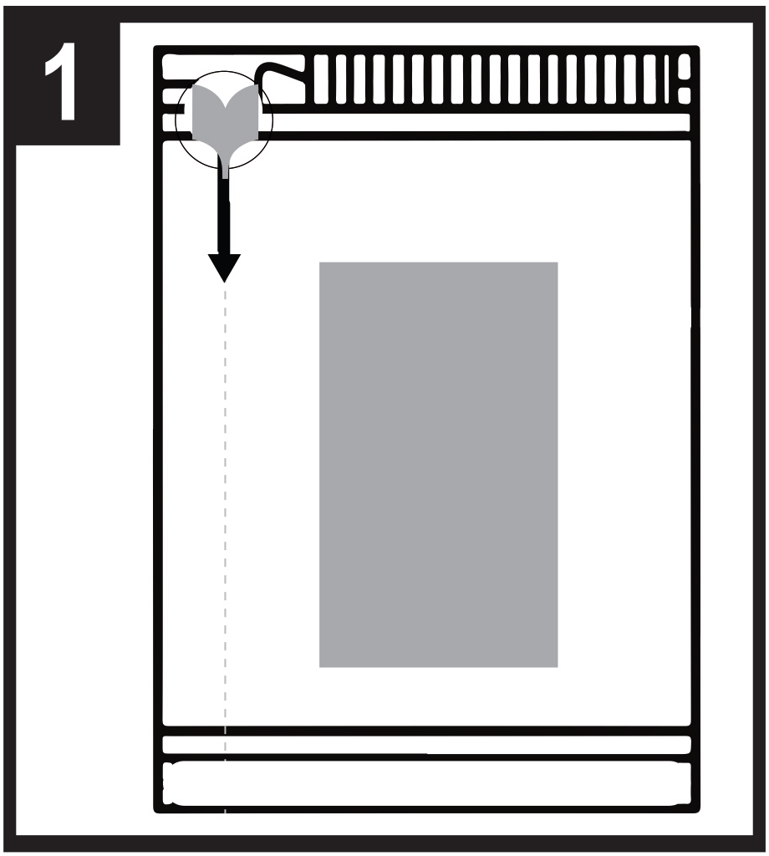 | 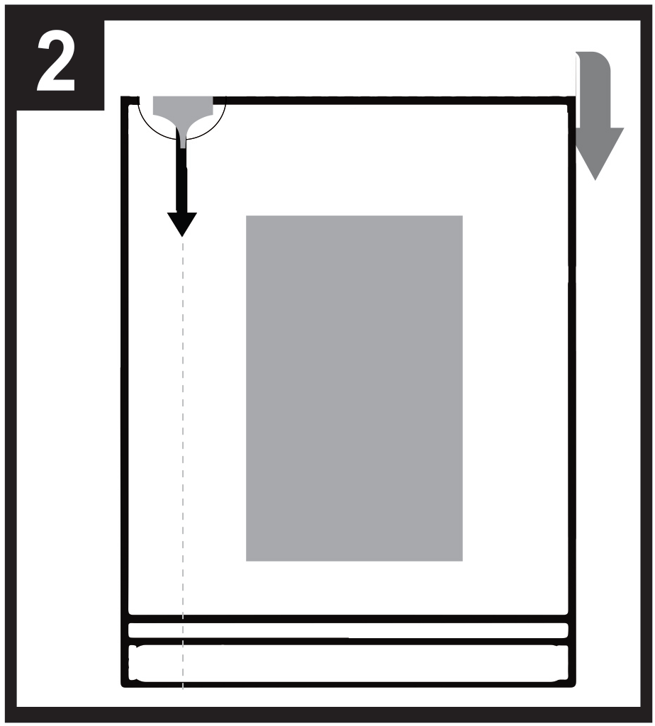 |   - - - - - - - - - - - - - - - - - - - - - - - -
1. Paketėlio padėtis
2. Norėdami atidaryti paketėlį, atlenkite jį ties punktyrine linija.
3. Laikykite už apskritimo ir plėškite žemyn, kad atidarytumėte paketėlį.

Prieš vartojimą perskaitykite pakuotės lapelį.

3. TINKAMUMO LAIKAS

EXP

4. SERIJOS NUMERIS

Lot

5. KIEKIS (MASĖ, TŪRIS ARBA VIENETAI)

1 poliežuvinė plėvelė

6. KITA

B. PAKUOTĖS LAPELIS
Pakuotės lapelis: Informacija pacientui

Buprenorphine Neuraxpharm 0,4 mg poliežuvinės plėvelės
Buprenorphine Neuraxpharm 4 mg poliežuvinės plėvelės
Buprenorphine Neuraxpharm 6 mg poliežuvinės plėvelės
Buprenorphine Neuraxpharm 8 mg poliežuvinės plėvelės
buprenorfinas

Atidžiai perskaitykite visą šį lapelį, prieš pradėdami vartoti vaistą, nes jame pateikiama Jums svarbi informacija.
- Neišmeskite šio lapelio, nes vėl gali prireikti jį perskaityti.
- Jeigu kiltų daugiau klausimų, kreipkitės į gydytoją arba vaistininką.
- Šis vaistas skirtas tik Jums, todėl kitiems žmonėms jo duoti negalima. Vaistas gali jiems pakenkti (net tiems, kurių ligos požymiai yra tokie patys kaip Jūsų).
- Jeigu pasireiškė šalutinis poveikis (net jeigu jis šiame lapelyje nenurodytas), kreipkitės į gydytoją arba vaistininką. Žr. 4 skyrių.

Apie ką rašoma šiame lapelyje
1. Kas yra Buprenorphine Neuraxpharm ir kam jis vartojamas
2. Kas žinotina prieš vartojant Buprenorphine Neuraxpharm
3. Kaip vartoti Buprenorphine Neuraxpharm
4. Galimas šalutinis poveikis
- Kaip laikyti Buprenorphine Neuraxpharm
- Pakuotės turinys ir kita informacija

- Kas yra Buprenorphine Neuraxpharm ir kam jis vartojamas

Buprenorphine Neuraxpharm sudėtyje yra veiklioji medžiaga buprenorfinas. Šis vaistas priskiriamas opioidams. Buprenorfinas yra naudojamas opioidų (narkotinių medžiagų) priklausomybei gydyti suaugusiesiems ir paaugliams nuo 15 metų, taip pat gaunantiems medikamentinę, socialinę ir psichologinę pagalbą. Buprenorphine Neuraxpharm yra skirtas pacientams, sutikusiems gydytis nuo savo priklausomybės opioidams. Buprenorfinas padeda nuo opioidų priklausomiems asmenims neleisdamas pasireikšti opioidų abstinencijos simptomams ir sumažindamas poreikį vartoti narkotikus.

- Kas žinotina prieš vartojant Buprenorphine Neuraxpharm

Buprenorphine Neuraxpharm vartoti draudžiama
- jeigu yra alergija buprenorfinui arba bet kuriai pagalbinei šio vaisto medžiagai (jos išvardytos 6 skyriuje),
- jeigu yra sunkių kvėpavimo sutrikimų,
- jeigu yra sunkių kepenų funkcijos sutrikimų,
- jeigu Jums yra alkoholinė intoksikacija arba alkoholio sukelta baltoji karštligė (drebulys, prakaitavimas, nerimas, sumišimas ar haliucinacijos).

Įspėjimai ir atsargumo priemonės
Pasitarkite su gydytoju prieš pradėdami vartoti Buprenorphine Neuraxpharm

- Neteisingas vartojimas ir piktnaudžiavimas
Šis vaistas gali patraukti žmonių, kurie piktnaudžiauja receptiniais vaistais, dėmesį, todėl jį reikia laikyti saugioje vietoje, kad būtų apsaugotas nuo vagysčių. Neduokite šio vaisto niekam kitam. Vaistas gali sukelti mirtį ar kitaip būti žalingas.

- Su miegu susiję kvėpavimo sutrikimai
Buprenorphine Neuraxpharm gali sukelti su miegu susijusius kvėpavimo sutrikimus, tokius kaip miego apnėja (dažni kvėpavimo pertrūkiai miego metu), ir su miegu susijusią hipoksemiją (mažas deguonies kiekis kraujyje). Simptomai gali pasireikšti kvėpavimo pauzėmis miego metu, prabudimu naktį dėl dusulio, miego problemomis ar perdėtu mieguistumu dienos metu. Jei Jūs ar kitas asmuo pastebite šiuos simptomus, kreipkitės į gydytoją. Gydytojas gali nuspręsti sumažinti dozę.

- Kvėpavimo problemos ir mieguistumas
Dėl kvėpavimo nepakankamumo (negalėjimo kvėpuoti) kai kurie žmonės mirė arba patyrė didelį mieguistumą dėl to, kad buprenorfiną vartojo ne pagal nurodymus arba kartu su kitomis centrinę nervų sistemą slopinančiomis medžiagomis, pvz., alkoholiu, benzodiazepinais (trankviliantais), gabapentinoidais ar kitais opioidais, arba su buprenorfino metabolizmą slopinančiais vaistais, pvz., antiretrovirusiniais vaistais (naudojamais AIDS gydymui) ar tam tikrais antibiotikais (naudojamais bakterinių infekcijų gydymui) (žr. „Kiti vaistai ir Buprenorphine Neuraxpharm“ 2 skyriuje).
Prieš pradedant gydyti Buprenorphine Neuraxpharm pasakykite gydytojui, kad kenčiate nuo astmos arba turite kitų kvėpavimo problemų.

- Serotonino sindromas
Vartojimas kartu su tam tikrais antidepresantais gali sukelti serotonino sindromą (žr. „Kiti vaistai ir Buprenorphine Neuraxpharm“ 2 skyriuje).

Tolerancija, pripratimas ir priklausomybė

Šio vaisto sudėtyje yra buprenorfino, kuris yra opioidinis vaistas. Pakartotinai vartojant opioidus, vaistas gali būti mažiau veiksmingas (prie jo priprantama, tai vadinama tolerancija). Pakartotinis buprenorfino vartojimas taip pat gali sukelti pripratimą, piktnaudžiavimą ir priklausomybę, o tai gali sukelti gyvybei pavojingą perdozavimą.

Pripratimas arba priklausomybė gali sukelti pojūtį, kad nebekontroliuojate, kiek vaisto reikia vartoti arba kaip dažnai jį reikia vartoti.

Rizika priprasti ar tapti priklausomu kiekvienam asmeniui yra skirtinga. Didesnė rizika priprasti prie buprenorfino arba tapti priklausomu nuo jo gali būti, jei:
- Jūs arba kas nors iš Jūsų šeimos narių kada nors piktnaudžiavo alkoholiu, receptiniais vaistais ar nelegaliais narkotikais arba buvo nuo jų priklausomi (priklausomybė).
- Esate rūkantis.
- Jūs kada nors turėjote problemų dėl nuotaikos (pasireiškė depresija, nerimas ar asmenybės sutrikimas) arba buvote gydomi psichiatro dėl kitų psichikos ligų.

Jei vartodami buprenorfino pastebėjote kurį nors iš toliau išvardytų požymių, tai gali būti ženklas, kad pripratote arba tapote priklausomi:
- Vaistą reikia vartoti ilgiau, nei nurodė gydytojas.
- Jums reikia vartoti didesnę nei rekomenduojama dozę.
- Vaistą vartojate ne dėl paskirtų priežasčių, pvz., „norėdami nusiraminti“ arba „kad jis padėtų užmigti“.
- Jūs ne kartą nesėkmingai bandėte nutraukti arba kontroliuoti vaisto vartojimą.
- Nustoję vartoti vaistą jaučiatės blogai, o vėl pradėję vartoti vaistą pasijuntate geriau („abstinencijos poveikis“).
Jei pastebėjote bet kurį iš šių požymių, pasitarkite su gydytoju ir aptarkite Jums tinkamiausią gydymo būdą, įskaitant tai, kada tikslinga nutraukti gydymą ir kaip jį saugiai nutraukti (žr. „Nustojus vartoti Buprenorphine Neuraxpharm“ 3 skyriuje).

- Kepenų pažeidimas
Buvo pranešta apie kepenų pažeidimo atvejus pavartojus buprenorfino, ypač kai vaistas buvo vartojamas netinkamai. Taip gali nutikti ir dėl virusinių infekcijų (pvz., lėtinio hepatito C), piktnaudžiavimo alkoholiu, anoreksijos ar kitų vaistų, galinčių pažeisti kepenis, vartojimo (žr. „Galimas šalutinis poveikis“ 4 skyriuje).
Siekdamas stebėti Jūsų kepenų būklę, gydytojas gali reguliariai atlikti kraujo tyrimus. Prieš pradėdami vartoti Buprenorphine Neuraxpharm, pasakykite gydytojui, jeigu Jums yra bet kokių kepenų sutrikimų.

- Abstinencijos simptomai
Šis vaistas gali sukelti opioidų abstinencijos simptomus, jei jį pavartosite per greitai po opioidų vartojimo. Palaukite bent 6 val. po trumpalaikio veikimo opioido (pvz., morfino, heroino) ar bent 24 val. po ilgalaikio veikimo opioido (pvz., metadono) vartojimo.

Abstinencijos simptomų gali atsirasti ir staiga nutraukus vaisto vartojimą.

- Alerginės reakcijos
Nedelsdami praneškite savo gydytojui arba skubiai kreipkitės medicininės pagalbos, jei patiriate tokius šalutinius poveikius, kaip staigus švokštimas, pasunkėjęs kvėpavimas, akių vokų, veido, liežuvio, lūpų, gerklės arba rankų tinimas, bėrimas ar niežėjimas, ypač viso kūno. Tai gali būti gyvybei pavojingos alerginės reakcijos požymiai.

- Bendrieji opioidų klasei galiojantys įspėjimai

- Vartojant šį vaistą gali staiga sumažėti kraujospūdis, todėl greitai atsistoję iš gulimos ar sėdimos padėties galite pajusti svaigulį. Rekomenduojama skirti arba išduoti vaistą trumpalaikiam vartojimui, ypač gydymo pradžioje.
- Pasakykite gydytojui, jeigu neseniai patyrėte galvos traumą ar galvos smegenų ligą arba jei Jums pasireiškia traukuliai. Opioidai gali padidinti cerebrospinalinio skysčio (skysčio, kuris supa galvos smegenis ir stuburą) spaudimą.
- Dėl opioidų gali susitraukti vyzdžiai; jie gali slopinti skausmo simptomus, galinčius padėti diagnozuoti kai kurias ligas.
- Pacientams, turintiems skydliaukės problemų arba antinksčių žievės sutrikimų, opioidus reikia vartoti atsargiai (pvz., sergantiems Adisono liga).
- Pacientams, kurių žemas kraujospūdis ir kurie turi šlapinimosi sutrikimų (ypač susijusių su padidėjusia prostata vyrams) arba tulžies latakų (organų ir kraujagyslių, kurios gamina, saugo ir transportuoja tulžį) funkcijos sutrikimą, opioidus reikia vartoti atsargiai.
- Vyresnio amžiaus arba nusilpusiems pacientams opioidų reikia skirti atsargiai.
- Šių vaistų vartojimas kartu su Buprenorphine Neuraxpharm nerekomenduojamas: Tramadolio, kodeino, dihidrokodeino, etilmorfino, alkoholio ar vaistų, kurių sudėtyje yra alkoholio (taip pat žr. 2 skyrių „Kiti vaistai ir Buprenorphine Neuraxpharm“).

Vaikams ir paaugliams
Šis vaistas nėra skirtas vartoti vaikams ir paaugliams iki 15 metų. 15–17 metų paaugliams gydytojas gali nuspręsti reguliariai atlikti kraujo tyrimus.

Kiti vaistai ir Buprenorphine Neuraxpharm
Jeigu vartojate ar neseniai vartojote kitų vaistų arba dėl to nesate tikri, apie tai pasakykite gydytojui.

Kai kurie kiti vaistai gali sustiprinti šalutinį buprenorfino poveikį ar sukelti labai sunkių reakcijų.
Vartodami Buprenorphine Neuraxpharm, nepasitarę su gydytoju negerkite jokių kitų vaistų, ypač:

Benzodiazepinai (naudojami nerimo arba miego sutrikimams gydyti), pvz., diazepamas, temazepamas arba alprazolamas, ir gabapentinoidai (naudojami neuropatiniam skausmui, epilepsijai arba nerimui gydyti), pvz., pregabalinas arba gabapentinas. Buprenorphine Neuraxpharm vartojimas kartu su raminamaisiais vaistais, kaip antai benzodiazepinais ar susijusiais vaistais, padidina mieguistumo, kvėpavimo sutrikimų (kvėpavimo slopinimo), komos riziką ir gali kelti pavojų gyvybei. Dėl šios priežasties vartojimą kartu reikia apsvarstyti tik tada, kai nėra kitų gydymo variantų.
Tačiau jei gydytojas Buprenorphine Neuraxpharm skiria kartu su raminamaisiais vaistais, gydytojas turi apriboti kartu vartojamo vaisto dozę ir gydymo trukmę.
Pasakykite gydytojui apie visus raminamuosius vaistus, kuriuos vartojate, ir atidžiai laikykitės gydytojo dozių rekomendacijų. Gali būti naudinga informuoti draugus ar giminaičius, kad jie žinotų apie pirmiau išvardytus požymius ir simptomus. Pajutus tokius simptomus, reikia kreiptis į gydytoją.

Kiti vaistai, kurie gali sukelti mieguistumą ir yra naudojami gydyti tokioms ligoms, kaip nerimas, nemiga, konvulsijos / traukuliai arba skausmas, ir mažina jūsų budrumą, todėl tampa sunku vairuoti ir valdyti mechanizmus. Taip pat jie gali slopinti centrinę nervų sistemą. Toks poveikis yra labai rimtas, todėl šių vaistų vartojimą reikia atidžiai stebėti. Minėtų vaistų pavyzdžiai nurodyti toliau:
- kiti opioidai, pvz., morfinas, tam tikri skausmą ir kosulį malšinantys vaistai
- antikonvulsantai (vartojami traukuliams gydyti), tokie kaip valproatas – slopinamąjį poveikį turintys H1 receptoriaus antagonistai (naudojami alerginėms reakcijoms gydyti), tokie kaip difenhidraminas ir chlorfenaminas
- barbitūratai (vartojami miegui sukelti ar nuraminti), tokie kaip fenobarbitalis, chloralio hidratas

Antidepresantai (vaistai depresijai gydyti), kaip antai izokarboksazidas, moklobemidas, tranilciprominas, citalopramas, escitalopramas, fluoksetinas, fluvoksaminas, paroksetinas, sertralinas, duloksetinas, venlafaksinas, amitriptilinas, doksepinas arba trimipraminas. Šie vaistai gali sąveikauti su Buprenorphine Neuraxpharm ir Jums gali pasireikšti tokie simptomai, kaip nevalingas, ritmiškas raumenų, įskaitant raumenis, kurie kontroliuoja akių judesius, susitraukinėjimas, sujaudinimas, haliucinacijos, koma, gausus prakaitavimas, tremoras, pernelyg sustiprėję refleksai, padidėjęs raumenų tonusas, virš 38 °C pakilusi kūno temperatūra (serotonino sindromas). Pajutus tokius simptomus, reikia kreiptis į gydytoją.

Klonidinas (juo gydomas aukštas kraujospūdis)

Antiretrovirusiniai vaistai (naudojami AIDS gydyti), pvz., ritonaviras, nelfinaviras arba indinaviras. Kai kurie priešgrybeliniai vaistai (naudojami grybelinėms infekcijoms gydyti), tokie kaip ketokonazolas, itrakonazolas, vorikonazolas ar pozakonazolas.

Kai kurie antibiotikai (naudojami bakterinėms infekcijoms gydyti), tokie kaip klaritromicinas arba eritromicinas.

Vaistai, vartojami nuo alergijos, supimo ligos ar pykinimo (antihistamininiai vaistai ar vaistai nuo pykinimo).
Vaistai psichikos sutrikimams gydyti (antipsichotikai arba neuroleptikai).
Raumenis atpalaiduojantys vaistai.
Parkinsono ligai gydyti skirti vaistai.

Opioidų antagonistai, tokie kaip naltreksonas ir nalmefinas, gali blokuoti Buprenorphine Neuraxpharm veikimą. Jei kartu su Buprenorphine Neuraxpharm vartojate naltreksoną ar nalmefiną, galite pajusti staigią ilgos ir intensyvios abstinencijos simptomų pradžią.

Kai kurie vaistai gali sumažinti Buprenorphine Neuraxpharm poveikį ir kartu su Buprenorphine Neuraxpharm turi būti vartojami atsargiai. Tokiais vaistais laikomi:
- vaistai epilepsijai gydyti (tokie kaip karbamazepinas, fenobarbitalis ir fenitoinas),
- vaistai tuberkuliozei gydyti (rifampicinas).
Šių vaistu vartojimas kartu su Buprenorphine Neuraxpharm turi būti atidžiai stebimas. Tam tikrais atvejais gydytojui gali prireikti koreguoti vaistų dozę.

Jeigu vartojate arba neseniai vartojote kitų vaistų, įskaitant įsigytus be recepto, pasakykite gydytojui arba vaistininkui.

Buprenorphine Neuraxpharm su maistu, gėrimais ir alkoholiu
Alkoholis, vartojamas kartu su buprenorfinu, gali sustiprinti mieguistumą ir padidinti kvėpavimo nepakankamumo riziką. Gydymo Buprenorphine Neuraxpharm metu nevartokite alkoholinių gėrimų ar vaistų, kurių sudėtyje yra alkoholio.

Nėštumas ir žindymo laikotarpis
Jeigu esate nėščia, žindote kūdikį, manote, kad galbūt esate nėščia, arba planuojate pastoti, tai prieš vartodama šį vaistą pasitarkite su gydytoju arba vaistininku.

Duomenų apie buprenorfino vartojimą nėštumo metu nėra arba jų nepakanka.
Buprenorphine Neuraxpharm vartojimas nėštumo metu gali būti įvertinamas, jei yra klinikinis poreikis. Vartojami nėštumo metu, ypač vėlyvuoju jo laikotarpiu, tokie vaistai kaip buprenorfinas gali sukelti naujagimio abstinencijos simptomus, tarp jų ir kvėpavimo sutrikimus. Šie simptomai gali pasireikšti per kelias dienas po gimimo.

Prieš žindydama kūdikį pasitarkite su gydytoju: jis/ji įvertins rizikos veiksnius ir praneš, ar galite žindyti kūdikį vartodama šiuos vaistus.

Vairavimas ir mechanizmų valdymas
Nevairuokite, nenaudokite įrankių, nevaldykite mechanizmų ar nesiimkite kitų galinčių sukelti pavojų veiksmų, kol nežinote, kaip Jus veikia šis vaistas. Šis vaistas gali sukelti mieguistumą, svaigulį arba sutrikdyti Jūsų mąstymą. Tai dažniau gali pasireikšti pirmosiomis gydymo savaitėmis, kada yra keičiama dozė, bet taip pat gali pasireikšti, jei kartu su šiuo vaistu vartojate alkoholį ar raminamuosius vaistus.
Kreipkitės patarimo į gydytoją arba vaistininką.

Buprenorphine Neuraxpharm sudėtyje yra butilhidroksitolueno ir butilhidroksianizolo
Butilintas hidroksitoluenas ir butilintas hidroksianizolas gali sukelti vietinių odos reakcijų (pvz., gleivinių dirginimą).

Buprenorphine Neuraxpharm sudėtyje yra natrio
Vienoje šio vaisto plėvelėje yra mažiau kaip 1 mmol (23 mg) natrio, t.y. jis beveik neturi reikšmės.

- Kaip vartoti Buprenorphine Neuraxpharm

Visada vartokite šį vaistą tiksliai, kaip nurodė gydytojas arba vaistininkas. Jei abejojate, kreipkitės į gydytoją arba vaistininką.

Gydymo pradžia
Rekomenduojama pradinė dozė suaugusiesiems ir vyresniems kaip 15 metų paaugliams yra 2–4 mg Buprenorphine Neuraxpharm per parą. Papildomai dar viena 2–4 mg Buprenorphine Neuraxpharm dozė gali būti duota 1-ąją parą, priklausomai nuo Jūsų poreikių.

Pirmąją Buprenorphine Neuraxpharm dozę turėtumėte suvartoti pajautę aiškius abstinencijos požymius. Gydytojas nustatys, kada Jūs būsite pasiruošę suvartoti pirmąją Buprenorphine Neuraxpharm dozę.

Jei esate priklausomas nuo heroino ar trumpalaikio poveikio opioido, pirmąją Buprenorphine Neuraxpharm dozę turite suvartoti tuomet, kai pasireiškia abstinencijos požymiai, bet praėjus mažiausiai 6 valandoms po paskutinio opioidų pavartojimo.

Jei vartojate metadoną ar ilgalaikio poveikio opioidą, prieš pradedant gydymą Buprenorphine Neuraxpharm pasitarkite su gydytoju. Pirmoji Buprenorphine Neuraxpharm dozė turi būti suvartota tik tuomet, kai pasireiškia abstinencijos požymiai, bet praėjus bent 24 valandoms po to, kai paskutinį kartą vartojote metadoną.

Dozės koregavimas ir palaikomasis gydymas
Po gydymo pradžios Jūsų gydytojas gali padidinti Jūsų Buprenorphine Neuraxpharm dozę pagal Jūsų poreikius. Jei manote, kad Buprenorphine Neuraxpharm veikia per stipriai arba per silpnai, aptarkite tai su savo gydytoju arba vaistininku. Didžiausia paros dozė yra 24 mg.
Po sėkmingo gydymo laikotarpio galite sutarti su gydytoju palaipsniui sumažinti vaisto dozę iki mažesnės palaikomosios dozės. Priklausomai nuo Jūsų būklės ir atidžiai prižiūrint gydytojui Jūsų Buprenorphine Neuraxpharm dozė gali būti ir toliau mažinama tol, kol gydymą bus galima nutraukti.

Jūsų gydymo trukmę nustato gydytojas.

Kepenų funkcijos sutrikimas
Esant lengvoms / vidutinio sunkumo kepenų problemoms Jūsų gydytojas gali priimti sprendimą sumažinti vaisto dozę ir (arba) reguliariai atlikti kraujo tyrimus, kad patikrintų kepenų funkcionavimą. Nevartokite šio vaisto, jei turite rimtų kepenų funkcijos sutrikimų (žr. „Buprenorphine Neuraxpharm vartoti draudžiama“ 2 skyriuje).

Inkstų funkcijos sutrikimas
Esant sunkioms inkstų problemoms Jūsų gydytojas gali sumažinti buprenorfino dozę.

Vaisto vartojimo nurodymai
Šis vaistas vartojamas per burną, kaip plėvelė, kurią reikia pasidėti po liežuviu.
Dozę vartokite kartą per parą, apytiksliai tuo pat metu.
Prieš vartojant plėvelę rekomenduojama sudrėkinti burną.

Kaip išimti plėvelę iš pakelio:

- - - - - - - - - - - - - - - - - - - - - - - -
1 veiksmas. Paketėlio padėtis
2 veiksmas. Norėdami atidaryti paketėlį, atlenkite jį ties punktyrine linija.
3 veiksmas. Laikykite už apskritimo ir plėškite žemyn, kad atidarytumėte paketėlį.

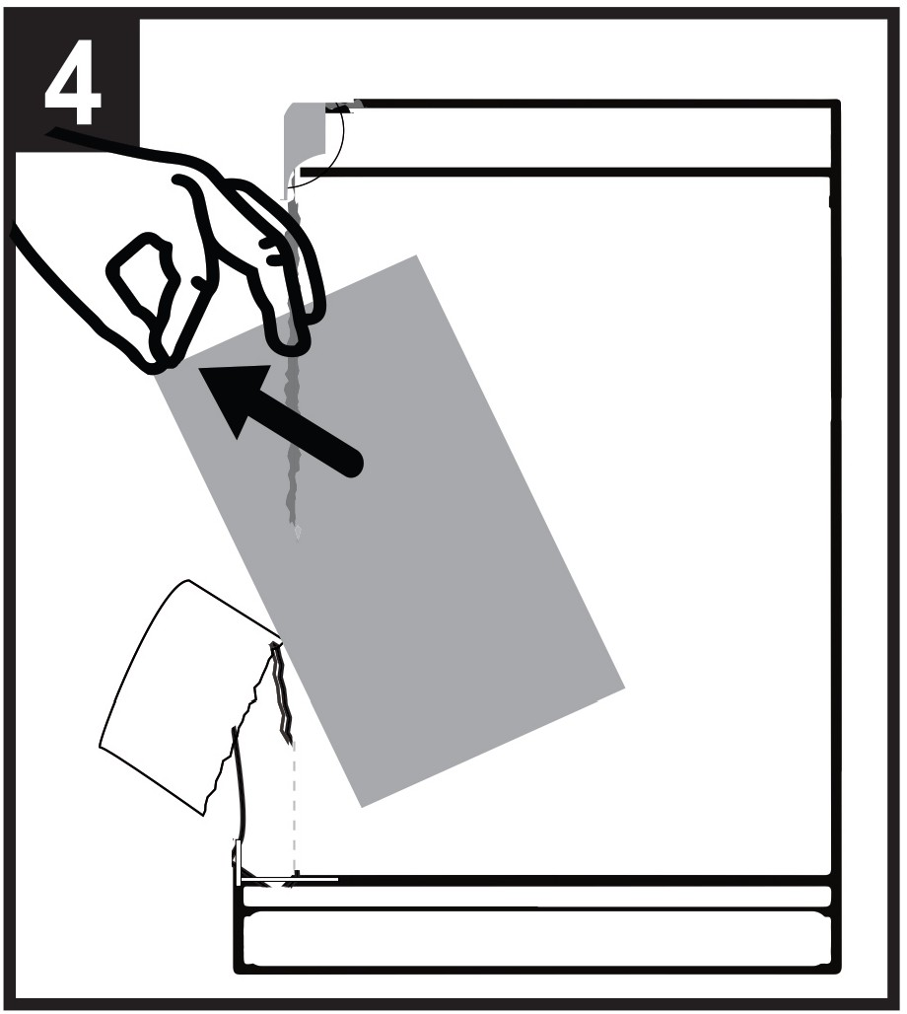 | 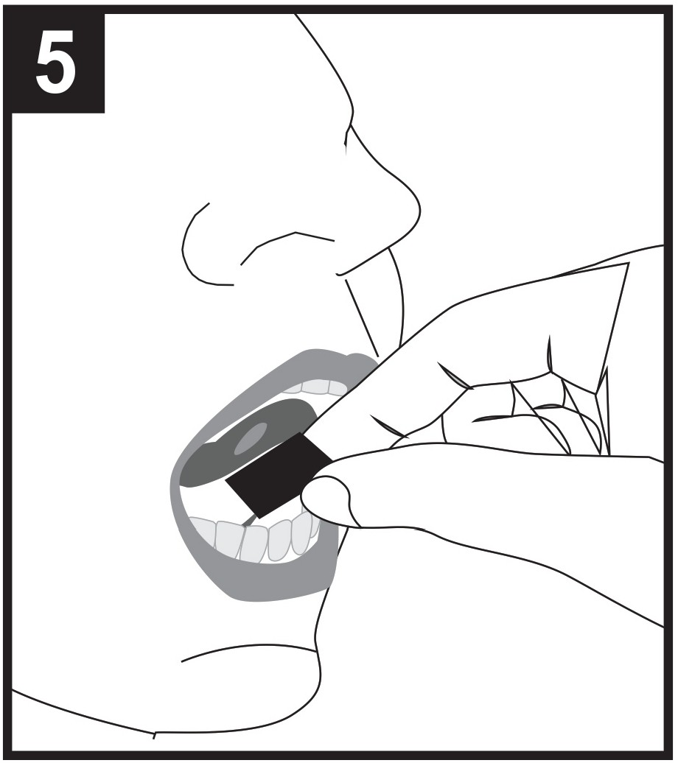 | 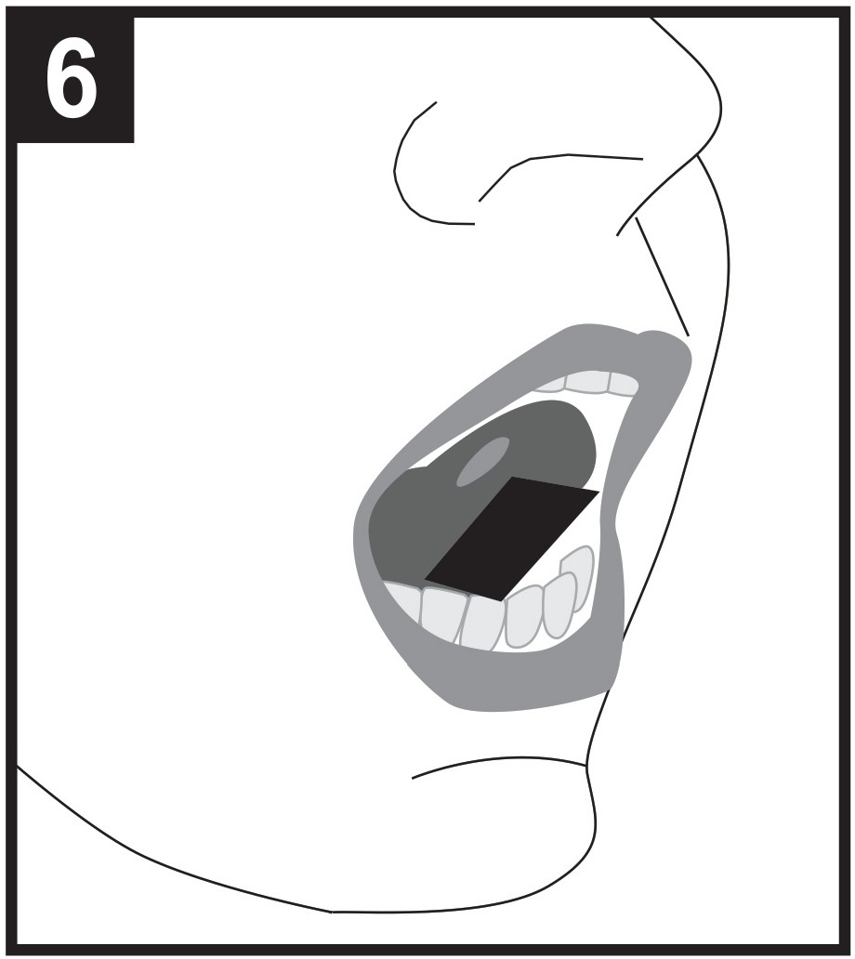

4 veiksmas. Išimkite plėvelę iš atviro paketėlio galo.
5 veiksmas. Laikykite plėvelę dviem pirštais už išorinio krašto ir padėkite po liežuviu.
6 veiksmas. Padėkite plėvelę kairėje, viduryje arba dešinėje.

Padėkite poliežuvinę plėvelę po liežuviu (vartokite po liežuviu) kaip nurodė gydytojas.

Laikykite plėvelę po liežuviu tol, kol ji visiškai ištirps. Tai užtruks 10–15 minučių.

Plėvelių nekramtykite ar nerykite, priešingu atveju vaistai neveiks ir gali pasireikšti abstinencijos simptomai.

Nevartokite jokio maisto ar gėrimų iki tol, kol plėvelė visiškai ištirps.

Jei paskirtai dozei pasiekti reikia papildomos plėvelės, įsidėkite papildomą plėvelę po liežuviu po to, kai pirmoji plėvelė visiškai ištirps.

Neplėšykite plėvelės arba nedalykite į mažesnes dozes.

Ką daryti pavartojus per didelę Buprenorphine Neuraxpharm dozę
Perdozavus buprenorfino Jūs turite nedelsiant vykti į ligoninės skubios pagalbos skyrių gydymui.
Perdozavimas gali lemti rimtas ir gyvybei pavojingas kvėpavimo problemas. Perdozavimo simptomai gali būti lėtesnis ir silpnesnis nei įprastai kvėpavimas, didesnis nei įprastai mieguistumas, pykinimas, vėmimas ir (arba) nerišli kalba arba sunkumas kalbėti.
Nedelsdami praneškite savo gydytojui, kad vartojate buprenorfiną arba pasiimkite dėžutę su savimi.

Pamiršus pavartoti Buprenorphine Neuraxpharm
Pamiršus suvartoti dozę kaip įmanoma greičiau praneškite gydytojui. Nevartokite dvigubos dozės, kad kompensuotumėte praleistą dozę.

Nustojus vartoti Buprenorphine Neuraxpharm
Jokiu būdu nekeiskite ir nenutraukite gydymo nepasitarę su Jus prižiūrinčiu gydytoju. Staiga nutraukus gydymą gali pasireikšti abstinencijos simptomai.

Jeigu kiltų daugiau klausimų dėl šio vaisto vartojimo, kreipkitės į gydytoją arba vaistininką.

4. Galimas šalutinis poveikis

Šis vaistas, kaip ir visi kiti, gali sukelti šalutinį poveikį, nors jis pasireiškia ne visiems žmonėms.

Sunkus šalutinis poveikis

Nedelsdami praneškite gydytojui ar kreipkitės skubios medicininės pagalbos, jei
Ištino veidas, lūpos, liežuvis ar gerklė ir dėl to gali tapti sunku ryti arba kvėpuoti, jei pasireiškė sunkios formos dilgėlinė / niežtintis bėrimas. Tai gali būti gyvybei pavojingos alerginės reakcijos požymiai.

Taip pat nedelsdami praneškite gydytojui, jei Jums pasireiškia toks šalutinis poveikis
Didelis nuovargis, niežtinti ir pageltusi oda arba akys. Tai gali būti kepenų pažeidimo simptomai.

Šio sunkaus šalutinio poveikio dažnis nežinomas (negali būti apskaičiuotas pagal turimus duomenis).

Vartojant Buprenorphine Neuraxpharm taip pat pranešta apie šį šalutinį poveikį

Labai dažnas (gali pasireikšti ne rečiau kaip 1 iš 10 asmenų)
- Infekcija (kenksmingų mikroorganizmų, pvz., bakterijų arba virusų, dauginimasis organizme)
- Nemiga (nesugebėjimas užmigti)
- Galvos skausmas
- Pykinimas
- Juosmens (pilvo) skausmas
- Hiperhidrozė (gausus prakaitavimas)
- Abstinencijos sindromas (fiziniai ir psichologiniai požymiai, pvz., diskomfortas arba nuotaikų svyravimai, pasireiškiantys, kai asmuo nustoja vartoti vaistą, prie kurio jo organizmas priprato)

Dažnas (gali pasireikšti rečiau kaip 1 iš 10 asmenų)
- Faringitas (gerklės infekcija)
- Susijaudinimas (sutrikimas, bloga nuotaika ir neramumas)
- Nerimas (jaudinimasis, negalėjimas nuraminti minčių)
- Nervingumas
- Migrena (vidutinio sunkumo arba sunkus pulsuojantis galvos skausmas, kurį lydi pykinimas, vėmimas ir jautrumas šviesai ar garsams)
- Parestezija (tirpimas, dilgčiojimo ir badymo adatėlėmis jausmas)
- Somnolencija (nemiga)
- Alpimas (sąmonės praradimas)
- Svaigimas (vertigo)
- Hiperkinezija (hiperaktyvumas)
- Ortostatinė hipotenzija (sumažėjęs kraujospūdis greitai atsistojus iš sėdimos ar gulimos padėties)
- Dispnėja (sunkumas kvėpuoti)
- Vidurių užkietėjimas
- Vėmimas
- Raumenų spazmai (pasikartojantis nevalingas raumenų sąstingis arba trūkčiojimas, kurį dažnai lydi skausmas)
- Dismenorėja (skausmingos menstruacijos)
- Leukorėja (makšties išskyros)
- Nuovargis

Retas (gali pasireikšti rečiau kaip 1 iš 1 000 asmenų)
- Haliucinacijos (matymas ar girdėjimas to, ko tikrovėje nėra)
- Kvėpavimo slopinimas (sunkus kvėpavimo pasunkėjimas)

Dažnis nežinomas (negali būti apskaičiuotas pagal turimus duomenis)
- Abstinencijos sindromas naujagimiams
- Padidėjusio jautrumo (alerginės) reakcijos
- Gelta (odos ir akių pageltimas)
- Kepenų fermentų (transaminazių) aktyvumo padidėjimas kraujyje, kuris gali reikšti kepenų pažeidimą
- Dantų ėduonis
- Priklausomybė nuo vaistų

Visi opioidai gali sukelti papildomą šalutinį poveikį: traukulius, miozę (vyzdžių susitraukimą), pakitusį sąmoningumą.

Jei kuris nors šis šalutinis poveikis tampa sunkus arba jei pastebite bet kokį šiame lapelyje nenurodytą šalutinį poveikį, pasakykite apie tai savo gydytojui arba vaistininkui.

Pranešimas apie šalutinį poveikį
Jeigu pasireiškė šalutinis poveikis, įskaitant šiame lapelyje nenurodytą, pasakykite gydytojui arba vaistininkui. Apie šalutinį poveikį taip pat galite pranešti tiesiogiai, naudodamiesi V priede nurodyta nacionaline pranešimo sistema.* Pranešdami apie šalutinį poveikį galite mums padėti gauti daugiau informacijos apie šio vaisto saugumą.

5. Kaip laikyti Buprenorphine Neuraxpharm

Šį vaistą laikykite vaikams nepastebimoje ir nepasiekiamoje vietoje.

Buprenorphine Neuraxpharm 0,4 mg poliežuvinės plėvelės
Laikyti žemesnėje nei 30 °C temperatūroje. Laikyti gamintojo pakuotėje, kad vaistas būtų apsaugotas nuo šviesos.

Buprenorfinas Neuraxpharm 4 mg, 6 mg, 8 mg poliežuvinės plėvelės
Laikyti gamintojo pakuotėje, kad vaistas būtų apsaugota nuo šviesos.
Šio vaisto laikymui specialių temperatūros sąlygų nereikalaujama.

Laikykite šį vaistą saugioje ir patikimoje vietoje, kur kiti žmonės negalėtų jo pasiekti. Šis vaistas gali sukelti rimtą žalą ir būti mirtinas žmonėms, kurie gali atsitiktinai arba tyčia pavartoti šio vaisto, kai jis jiems nebuvo paskirtas. Tačiau šis vaistas gali pritraukti žmonių, kurie piktnaudžiauja receptiniais vaistais, dėmesį. Visuomet laikykite šį vaistą saugioje vietoje, kad apsaugotumėte jį nuo vagystės.
Ant dėžutės ir paketėlio po „EXP“ nurodytam tinkamumo laikui pasibaigus, šio vaisto vartoti negalima. Vaistas tinkamas vartoti iki paskutinės nurodyto mėnesio dienos. Neatidarykite pakelio iš anksto.

Vaistų negalima išmesti į kanalizaciją arba su buitinėmis atliekomis. Kaip išmesti nereikalingus vaistus, klauskite vaistininko. Šios priemonės padės apsaugoti aplinką.

6. Pakuotės turinys ir kita informacija

Buprenorphine Neuraxpharm sudėtis

- Veiklioji medžiaga yra buprenorfinas (hidrochlorido pavidalu)
Kiekvienoje poliežuvinėje plėvelėje yra 0,4 mg buprenorfino (hidrochlorido pavidalu)
Kiekvienoje poliežuvinėje plėvelėje yra 4 mg buprenorfino (hidrochlorido pavidalu)
Kiekvienoje poliežuvinėje plėvelėje yra 6 mg buprenorfino (hidrochlorido pavidalu)
Kiekvienoje poliežuvinėje plėvelėje yra 8 mg buprenorfino (hidrochlorido pavidalu)
- Kitos pagalbinės medžiagos yra hipromeliozė, maltodekstrinas, polisorbatas 20, karbomeras, glicerolis, titano dioksidas (E171), natrio citratas, citrinų rūgštis monohidratas, iš dalies dementolizuotas dirvinių mėtų eterinis aliejus, sukralozė, butilhidroksitoluenas (E321), butilhidroksianizolas (E320), spausdinimo rašalas (hipromeliozė, propilenglikolis (E1520), juodasis geležies oksidas (E172)).

Buprenorphine Neuraxpharm 0,4 mg poliežuvinės plėvelės: geltonasis geležies oksidas (E172)

Žr. „Buprenorphine Neuraxpharm sudėtyje yra natrio, butilhidroksitolueno ir butilhidroksianizolo“ 2 skyriuje.

Buprenorphine Neuraxpharm išvaizda ir kiekis pakuotėje
Buprenorphine Neuraxpharm 0,4 mg poliežuvinės plėvelės yra šviesiai geltonos spalvos, kvadratinės, nepermatomos poliežuvinės plėvelės, su vienoje pusėje įspaustu vienu ar keliais užrašais „0.4“, kurių matmenys yra 15 mm x 15 mm.

Buprenorphine Neuraxpharm 4 mg poliežuvinės plėvelės yra baltos spalvos, stačiakampės, nepermatomos, poliežuvinės plėvelės, su vienoje pusėje įspaustu vienu ar keliais užrašais „4“, kurių matmenys yra 15 mm x 15 mm.

Buprenorphine Neuraxpharm 6 mg poliežuvinės plėvelės yra baltos spalvos, stačiakampės, nepermatomos poliežuvinės plėvelės, su vienoje pusėje įspaustu vienu ar keliais užrašais „6“, kurių matmenys yra 20 mm x 17 mm.

Buprenorphine Neuraxpharm 8 mg poliežuvinės plėvelės yra baltos spalvos, stačiakampės, nepermatomos poliežuvinės plėvelės, su vienoje pusėje įspaustu vienu ar keliais užrašais „8“, kurių matmenys yra 20 mm x 22 mm.

Plėvelės yra supakuotos į vaikų sunkiai atidaromus atskirus paketėlius.
Pakuočių dydžiai: 7 × 1, 28 × 1, 49 × 1 arba 56 × 1 poliežuvinės plėvelės
Visi paketėlių dydžiai naudojami visiems stiprumams.
Gali būti registruotos ne visų dydžių pakuotės.

Registruotojas ir gamintojas
Registruotojas

Neuraxpharm Pharmaceuticals, S.L.
Avda. Barcelona 69
08970 Sant Joan Despí - Barselona
Ispanija
Tel. Nr. +34 93 602 24 21
El. paštas: medinfo@neuraxpharm.com

Gamintojas

Neuraxpharm Arzneimittel GmbH
Elisabeth-Selbert-Straße 23
40764 Langenfeld - Vokietija

Jeigu apie šį vaistą norite sužinoti daugiau, kreipkitės į vietinį registruotojo atstovą:

België/Belgique/Belgien  Neuraxpharm Belgium  Tél/Tel: +32 (0)2 732 56 95 | Lietuva  „Neuraxpharm Pharmaceuticals S.L.“  Tel. Nr. +34 93 475 96 00
България  Neuraxpharm Pharmaceuticals, S.L.  Teл.: +34 93 475 96 00 | Luxembourg/Luxemburg  Neuraxpharm France  Tél/Tel: +32 474 62 24 24
Česká republika  Neuraxpharm Bohemia s.r.o.  Tel:+420 739 232 258 | Magyarország  Neuraxpharm Hungary, kft.  Tel.: +36 (30) 542 2071
Danmark  Neuraxpharm Sweden AB  Tlf: +46 (0)8 30 91 41  (Sverige) | Malta  Neuraxpharm Pharmaceuticals, S.L.  Tel.:+34 93 475 96 00
Deutschland  neuraxpharm Arzneimittel GmbH  Tel: +49 2173 1060 0 | Nederland  Neuraxpharm Netherlands B.V  Tel.: +31 70 208 5211
Eesti  Neuraxpharm Pharmaceuticals, S.L.  Tel: +34 93 475 96 001 | Norge  Neuraxpharm Sweden AB  Tlf:+46 (0)8 30 91 41  (Sverige)
Ελλάδα  Neuraxpharm Pharmaceuticals, S.L.  Τηλ: +34 93 602 24 21 | Österreich  Neuraxpharm Austria GmbH  Tel.: + 43 (0) 1 208 07 40
España  Neuraxpharm Spain, S.L.U.  Tel: +34 93 475 96 00 | Polska  Neuraxpharm Polska Sp. z.o.o.  Tel.: +48783423453
France  Neuraxpharm France  Tél: +33 1.53.62.42.90 | Portugal  Neuraxpharm Portugal, Unipessoal Lda  Tel: +351910259536
Hrvatska  Neuraxpharm Pharmaceuticals, S.L.  Tel: +34 93 602 24 21  Ireland  Neuraxpharm Ireland Ltd.  Tel: +353 1 428 7777 | România  Neuraxpharm Pharmaceuticals, S.L.  Tel: +34 93 602 24 21  Slovenija  Neuraxpharm Pharmaceuticals, S.L.  Tel: +34 93 602 24 21
Ísland  Neuraxpharm Sweden AB  Sími: +46 (0)8 30 91 41  (Svíþjóð) | Slovenská republika  Neuraxpharm Slovakia a.s.  Tel: +421255425562
Italia  Neuraxpharm Italy S.p.A.  Tel: +39 0736 980619 | Suomi/Finland  Neuraxpharm Sweden AB  Puh/Tel: +46 (0)8 30 91 41  (Ruotsi/Sverige)
Κύπρος  Neuraxpharm Pharmaceuticals, S.L.  Τηλ: +34 93 602 24 21 | Sverige  Neuraxpharm Sweden AB  Tel: +46 (0)8 30 91 41
Latvija  Neuraxpharm Pharmaceuticals, S.L.  Tel: +34 93 475 96 00 | United Kingdom (Northern Ireland)  Neuraxpharm Ireland Ltd.  Tel: +353 1 428 7777

Šis pakuotės lapelis paskutinį kartą peržiūrėtas
Išsami informacija apie šį vaistą pateikiama Europos vaistų agentūros tinklalapyje: https://www.ema.europa.eu.

